**ЛАБОРАТОРНАЯ РАБОТА № 3.1 И (3-1 А)**

# ОПРЕДЕЛЕНИЕ ДЛИНЫ ВОЛНЫ СВЕТА С ПОМОЩЬЮ УСТРОЙСТВА ЮНГА

**Цель работы**: Наблюдение интерференции от двух щелей, измерение длины волны света.

**Оборудование***:*Гелий–неоновый лазер ЛГ-2, фотопластинка с двойной щелью, экран, измерительный микроскоп.

**Методика эксперимента**

В качестве интерферирующих источников используются две узкие щели, освещаемые параллельным пучком излучения лазера ЛГ-2. Вследствие дифракции пучки излучения после щелей получаются расходящимися, благодаря чему перекрываются и дают интерференционную картину.

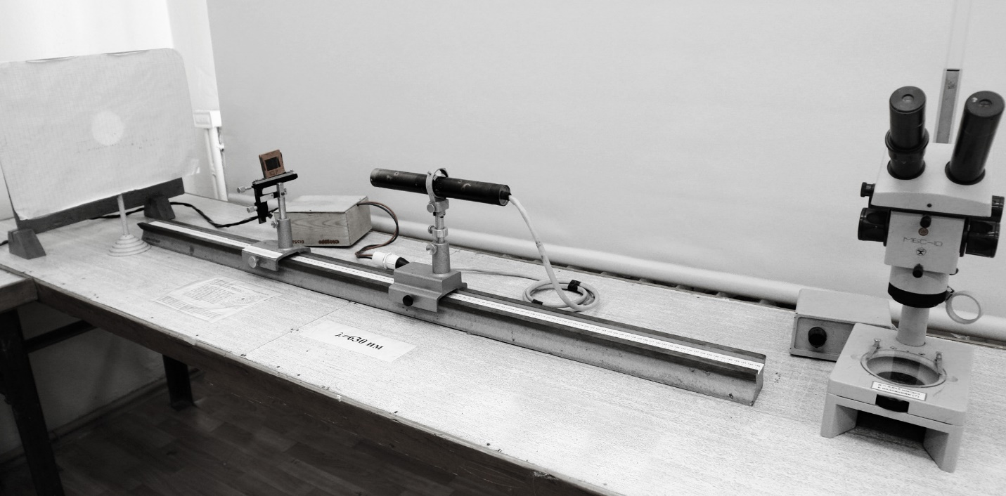

Рис.1. Внешний вид установки ЛГ-2 с фотопластинкой с двойной щелью

y

4

3

1

2

*l*

4

1

3

*l*

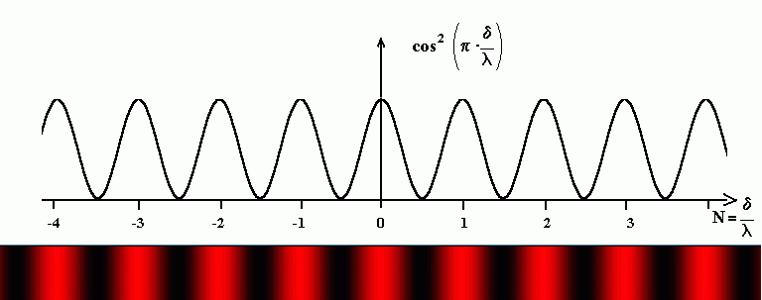

y

2

Рис. 2. Оптическая схема установки. 1 – лазерное излучение, 2 – фотопластинка с двойной щелью. 3 – экран. 4 –вид интерференционной картин от двойной щели.

Установка собрана на оптической скамье и состоит из гелий-неонового лазера ЛГ-2 (1), фотопластинки с двойной щелью (2) и экрана (3). Оправка фотопластинки вставляется в направляющие держателя. Для облегчения юстировки держатель фотопластинки снабжён микровинтами, позволяющими перемещать фотопластинку в двух взаимно перпендикулярных направлениях перпендикулярно лазерному лучу.

Измерив, расстояние между полосами , а также расстояние от щелей до экрана  и расстояние между центрами щелей , можно вычислить длину волны лазерного излучения по формуле:

 (1)

Так как расстояние между соседними интерференционными максимумами мало (порядка нескольких миллиметров) и интерференционные максимумы несколько размыты, то непосредственное измерение  внесёт значительную погрешность. Для повышения точности измерений следует найти расстояние  между максимально большим числом максимумов , т.к. расстояние между максимумами (минимумами) одинаковое. В этом случае

. (2)

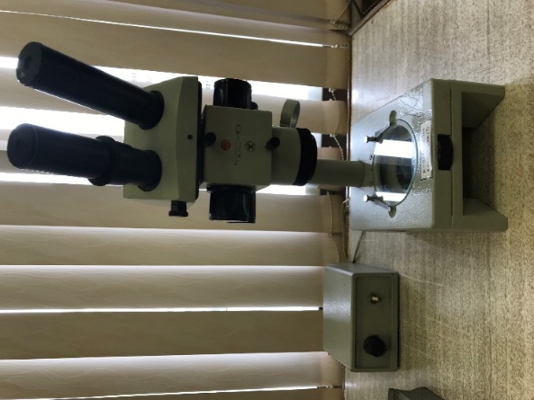

Рис. 3. Микроскоп МБС-1

Расстояние между центрами щелей  определяется с помощью шкалы измерительного микроскопа по формуле:

, (3)

где  – число делений шкалы микроскопа между центрами щелей,  – цена деления.

**Порядок выполнения работы**

Перед началом работы необходимо изучить теорию интерференции, ознакомиться с описанием микроскопа МБС-1 (Приложение 1) и инструкцией по технике безопасности при работе с лазерными источниками излучения.

**Задание 1 Определение длины волны**

1. Включите лазер вместе с преподавателем.

Возьмите фотопластинку со щелями и вставьте ее в держатель (расположение щелей вертикальное) на оптической скамье, согласно схеме опыта (рис. 2), перпендикулярно ходу луча лазера на расстоянии м от экрана. Регулируя положение фотопластинки с помощью микровинтов добейтесь попадания лазерного луча на щели, при этом на экране появится интерференционная картина в виде полос.

1. Выберите две симметричные светлые полосы, между которыми помещается 10 – 12 светлых полос и измерьте расстояние  между центрами крайних полос (точность измерений повышается с ростом полос ). Рассчитайте по формуле (2) значение .
2. Определение расстояния между центрами щелей.

Для этого проделайте следующие операции: извлеките из держателя оправку с фотопластинкой и поместите её на предметный столик измерительного микроскопа МБС-1 (Приложение 1). Измерение необходимо производить при максимальном увеличении микроскопа – рукоятка 24 в положении ×7. Включите микроскоп. Вращая рукоятку 18 (наводка на резкость), получите резкое изображение щелей. Перемещая пластинку, найдите систему двух щелей, ориентируя щели на столике микроскопа (или вращая окуляр вокруг оси) добейтесь положения, при котором изображения щелей будут параллельны делениям шкалы микроскопа.

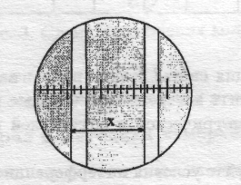

Рис.4. Изображение системы щелей в поле зрения микроскопа.

Так как центры щелей трудно определить точно, измерьте расстояние по шкале микроскопа между центрами щелей в трех различных местах пластинки.

1. По формуле (3) рассчитайте расстояние между центрами щелей, найдите среднее значение и по формуле Стьюдента



рассчитайте погрешность измерения ширины щелей . Цена деления  нанесена на корпусе микроскопа. Данные измерений занесите в таблицу 1.

Таблица 1

|  |  |  |  |  |
| --- | --- | --- | --- | --- |
|  | , м. | , м. | , м. | , м. |
| 1  2  3 |  |  |  |  |

6. По формуле (1) рассчитайте длину волны лазерного излучения. Сравните полученный результат со шкалой электромагнитных волн.

1. 7. Оцените относительную погрешность измерений волны по формуле, полученной методом расчета погрешностей при косвенных измерениях

,

где  и  – приборные погрешности измерения расстояний  и  (цена деления измерительных приборов, в нашем случае – линейки).

8. Запишите конечный результат в формате:

.

**Задание 2. Вычисление степени когерентности**

1. По формулам  и  рассчитайте степень когерентности и длину когерентности лазерного излучения; где – максимальный порядок интерференции,  – ширины полосы излучения. Для расчёта используйте полученное вами среднее значения  и ширину полосы лазерного излучения  = 3 нм.

2. Сравните рассчитанное значение  с экспериментально наблюдаемым значением и дайте объяснения.

**Контрольные вопросы**

1.Что такое интерференция света? Какие волны называются когерентными? Как можно получит когерентные световые волны?

2. Что понимают под геометрической и оптической разностью волн?

3. Сформулируйте и выведите условия интерференционных минимумов и максимумов?

4. Какие условия нужны для получения интерференции от двух источников?

5. Дайте вывод формулы для определения расстояния между соседними интерференционными максимумами и вывод формулы для расчёта длины волны света.

6. Как будет меняться расстояния между интерференционными максимумами при изменении:

а) длины волны света;

б) расстояния между щелями;

в) расстояния между щелями и экраном.

7. Дайте объяснения понятиям длины временной и пространственной когерентности. Какими параметрами определяется длина временной и пространственной когерентности?

ЛАБОРАТОРНАЯ РАБОТА № 3.2 И

ИНТЕРФЕРЕНЦИЯ СВЕТА НА ДВУХ ЩЕЛЯХ (3-1 М)

Цель работы: наблюдение дифракции на одной щели и интерференции от двух щелей, измерение ширины щелей и расстояния между ними.

Оборудование: Оптическая скамья, гелий-неоновый лазер ЛГ-2, дифракционный объект МОЛ-1 (**Приложение 6**), экран.

**Теория метода и методика измерений**

Рассмотрим дифракцию плоской монохроматической волны от щели. Щелью будем называть прямоугольное отверстие, ширина которого во много раз меньше его длины. Обозначим ширину щели a (рис. 1)

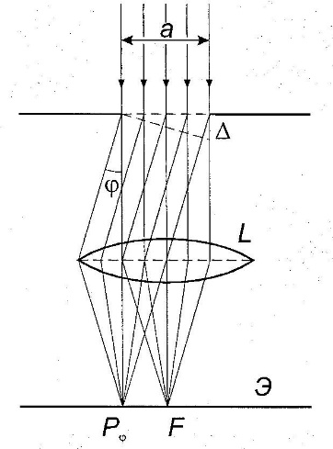

Рис. 1.

Пусть световая волна длиной λ падает нормально к плоскости щели. За щелью установлена собирательная линза , в фокальной плоскости которой находится экран Э. Параллельный пучок лучей, пройдя через щель, дифрагирует (отклоняется) под разными углами вправо и влево от первоначального направления. Линза собирает параллельные пучки дифрагированных лучей под углом φ в соответствующих точках экрана Э, причём разность хода  между лучами идущих от различных точек волнового фронта внутри щели зависит от угла дифракции φ и определяется формулой:

.

Обратим внимание на то, что разность хода между лучами, идущими от краёв щели, зависит от синуса угла дифракции . Линза дополнительной разности хода не вносит.

Тип дифракции, при котором рассматривается дифракционная картина, формируемая параллельными лучами, получил название дифракции в параллельных лучах или дифракции Фраунгофера.

Расчёт даёт формулу распределения интенсивности света на экране Э в зависимости от угла дифракции φ виде:

 (1)

где  - интенсивность света в середине дифракционной картины (в направлении  =0); - интенсивность света в точке, положение которой определяется данным значением угла *.* Числитель в (1) обращается в нуль при значении угла дифракции *,* удовлетворяющего условию:

,

где , соответственно, интенсивность света равна нулю при условии

. (2)

Эта формула – **условие дифракционного минимума**. Такая же формула условия минимума получается, если для расчёта амплитуды дифрагированных волн использовать метод полуволновых зон Френеля.

Из формулы (2) следует, что интенсивность на экране равна нулю во всех случаях, когда разность хода между крайними лучами  равна , т.е. минимумы освещенности соответствуют направлениям дифрагированных лучей под углом  :

, (3)

где - целое число.

Направления, в которых возникают максимумы, определяются формулой:

 (4)

Распределение интенсивности света в фокальной плоскости представлено на рис. 2. Центральная светлая полоса - максимум нулевого порядка - занимает область между ближайшими правыми и левыми минимумами, т.е. область

 и 

Интенсивность света  максимума нулевого порядка определяется  
квадратом амплитуды электрического поля  падающей волны. Интенсивность максимумов более высокого порядка первого, второго и т.д., значительно уступают по величине центральному максимуму.

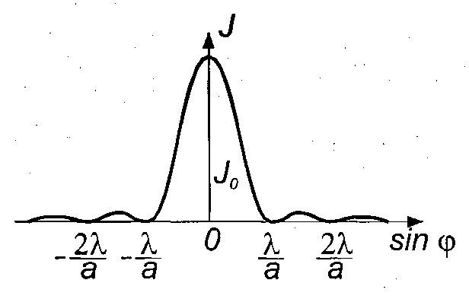

Рис.2.

Расчёты показывают, что интенсивности центрального и следующих максимумов относятся как 1:0,045:0,016 и т. д.

Если используются две узкие щели, освещаемые параллельным пучком  
излучения лазера (плоской монохроматической волной), то вследствие дифракции пучки излучения после щелей получаются расходящимися, благодаря чему перекрываются и дают интерференционную картину.

Рассмотрим интерференцию от двух параллельных щелей одинаковой ширины и расположенных на расстоянии друг от друга. Интерференционная картина наблюдается в фокальной плоскости линзы . (рис.4, а). Пусть на объект с двумя щелями падает плоская монохроматическая волна длиной *.*

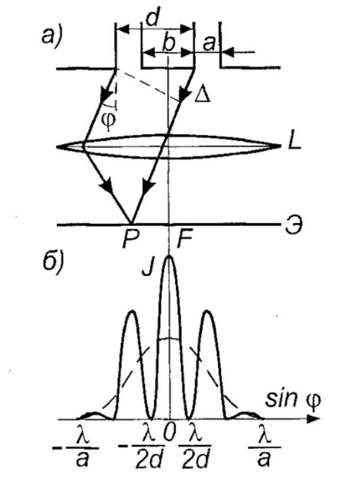

Рис.3.

Перемещение щели параллельно самой себе не приводит к изменению дифракционной картины, это значит, что положение дифракционных максимумов и минимумов от одной щели не зависит от её положения, а определяется только направлением дифрагированных лучей. Поэтому картины, создаваемые каждой щелью в отдельности, будут совершенно одинаковыми.

Результирующую картину можно определить путем сложения этих двух картин с учётом интерференции волн, идущих от каждой из щелей. Очевидно, что в тех направлениях, в которых ни одна из щелей света не даёт света, не будет света и при двух параллельных щелях. **Условие дифракционного минимума**интенсивности

,

где , выполняется и в данном случае.

Кроме того, возможны направления, в которых колебания, посылаемые двумя щелями, из-за интерференции взаимно уничтожаются. Возникают добавочные интерференционные минимумы. Они будут наблюдаться в тех направлениях, которым соответствует разность хода, удовлетворяющая **условию интерференционного минимума**



Разность хода между параллельными лучами, дифрагированными под углом , определяется формулой , где , т. е.

,

Где . Отсюда следует, что направление, в котором будет наблюдаться интерференционный минимум, определяется углом  по формуле:

. (5)

Соответственно есть направления, в которых действие одной щели изза интерференции усиливает действие другой. Эти направления определяются **условием интерференционного максимума**, и этим направлениям соответствуют максимумы интенсивности



где 

Таким образом, интенсивность на экране максимальна во всех случаях, когда разность хода между крайними лучами равна  т. е. минимумы освещенности соответствуют направлениям

, (6)

где -целое число.

Кривая на рис. 3б показывает распределение интенсивностей света при дифракции на двух параллельных щелях. Из кривой видно, что по оси  возникают два характерных пространственных периода для минимумов, определяемые формулами (3) и (5), и два для максимумов – формулы (4) и (6) (на рисунке не показаны).

Расстояния между дифракционными минимумами согласно (2) зависит от ширины щели *.* Если *,* то между двумя первичными дифракционными минимумами может расположиться несколько интерференционных минимумов и максимумов, которые называют главными. Число главных интерференционных максимумов определяется по формуле:

. (7)

Если ширина щели значительно меньше расстояния от щели до экрана, дифракция Фраунгофера будет иметь место и при отсутствии линзы между щелью и экраном (падающая на щель волна должна быть плоской). В этом случае лучи, идущие в точку  от краев щели, будут практически параллельны, так что все полученные ранее результаты остаются справедливыми.

Измерив на опыте по дифракционной картине от одной узкой щели ширину центрального максимума и зная длину волны источника света, можно определить ширину щели.

Схема наблюдения интерференции от двух щелей приведена на рис. 4.

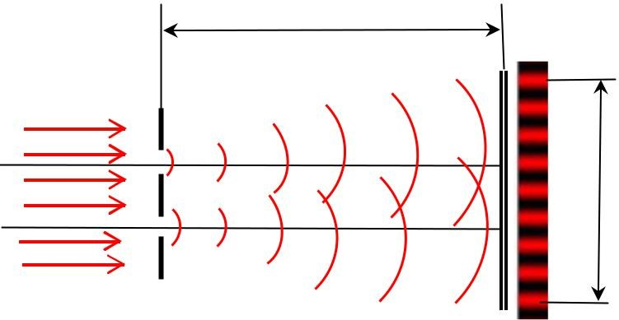

Рис. 4. Схема наблюдения интерференции (без линзы):

1 – лазерное излучение, 2 – дифракционный объект МОЛ-1; 3 – экран;

4 – вид интерференционной картин от двойной щели.

По картине интерференции от двух параллельных узких щелей, зная длину волны источника и измерив, расстояние от центра интерференционной картины до первого главного минимума и первого главного максимума, можно определить ширину щелей и расстояние между ними. Значение соответствующего определяется из геометрии опыта, полагая, что для малых углов дифракции , где - расстояние до минимума или максимума, - фокусное расстояние линзы.

Установка для наблюдения интерференции собрана на оптической скамье (Рис. 5) и состоит из гелий-неонового лазера ЛГ-2 (1), дифракционного объекта МОЛ-1 (2), линзы с фокусным расстоянием  = 15 см (3) и экрана (4). Вместо экрана может быть установлена видеокамера, подключённая к компьютеру.

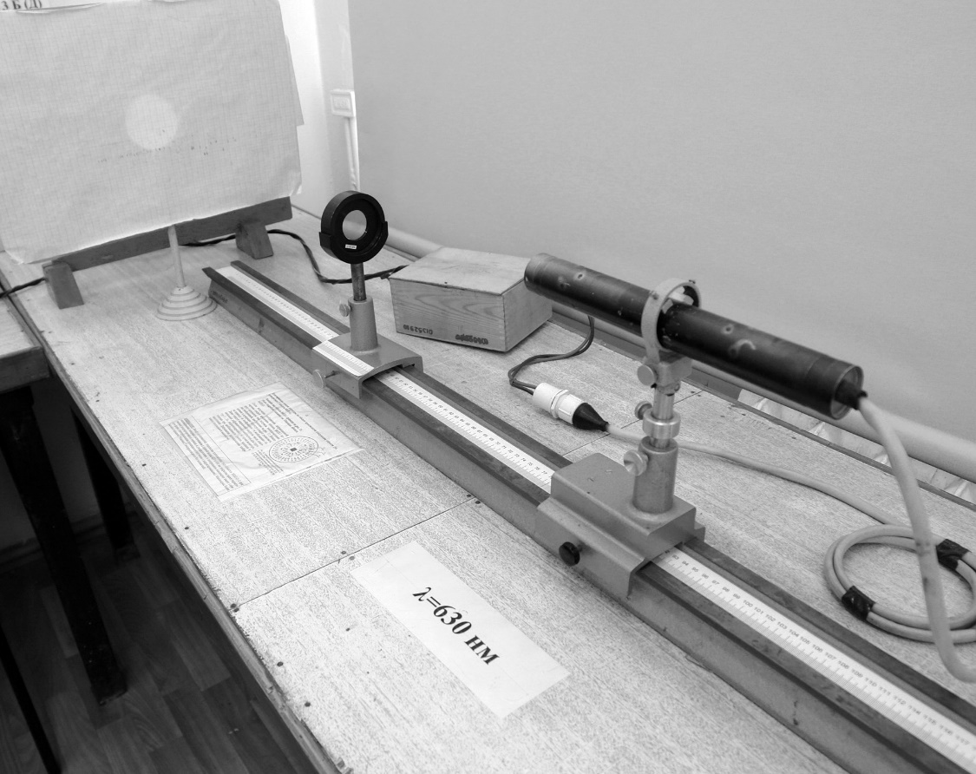

Рис. 5. Внешний вид установки ЛГ-2 с объектом МОЛ-1

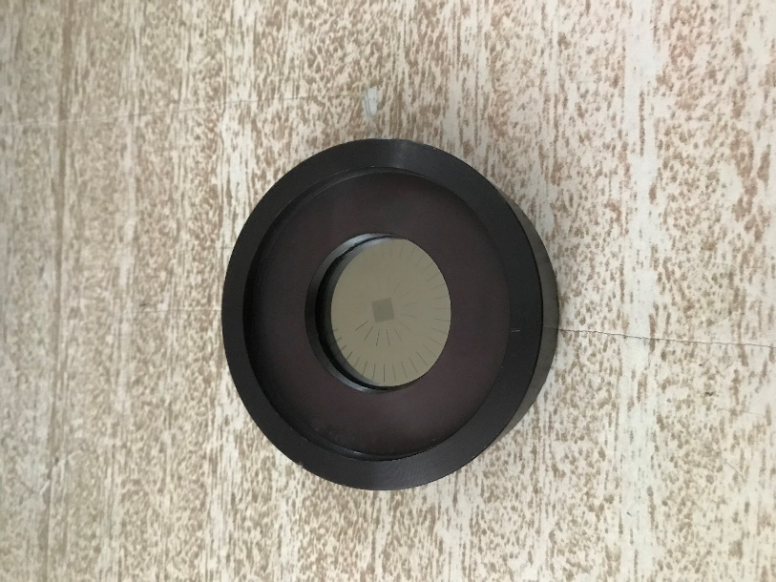

Рис. 6. Объект Мол - 1

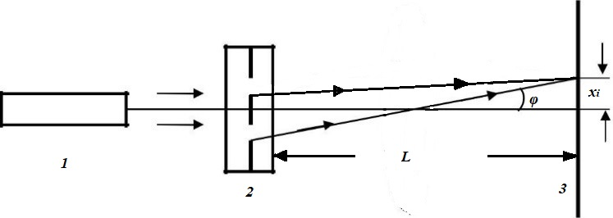

Рис. 7. Оптическая схема установки: 1 – лазер ГН-3; 2 - дифракционный объект МОЛ-1; 3 – экран.

**Порядок выполнения работы**

Перед началом выполнения работы необходимо изучить теорию интерференции от двойной щели, ознакомиться с описанием объекта МОЛ-1 в **Приложении 6** и инструкцией по технике безопасности при работе с лазерными источниками света.

Проверить соответствие собранной установки схеме, показанной на рис. 5.

**Задание 1 Вычисление для двойной щели ширину щелей и расстояние между ними**

1. Включите лазерный источник света вместе с преподавателем.
2. Получите на экране интерференционную картину от двойной щели. Для получения на экране интерференционной картины узнайте у преподавателя номер двойной щели объекта МОЛ-1 (рис. 6.) с которой следует работать. Регулируя положение объекта МОЛ-1 добейтесь попадания лазерного луча на двойную щель, при этом на экране появится интерференционная картина в виде полос.
3. Измерьте расстояние от центра интерференционной картины до центра главного интерференционного максимума первого порядка и до центра главного интерференционного минимума первого порядка. Данные занесите в таблицу 1.

**Таблица 1**

|  |  |  |  |
| --- | --- | --- | --- |
| , мм. | , мм. | L, мм. | , нм. |
|  |  |  |  |

1. Рассчитайте для выбранной двойной щели ширину щелей и расстояние между ними по формулам:

 (9)

 (10)

где- расстояние от плоскости щелей до экрана.

1. Рассчитайте относительную погрешностьизмерений ширины щелей *a* по формуле:



где, и  - приборные погрешности измерений соответствующих величин. Для вычисления погрешности используйте аналогичную формулу.

5.Запишите результат в формате:



.

**Задание 3 Определение числа главных интерференционных максимумов**

1. Повторите пункты 1 и 2 и на изображении интерференционной картины от двойной щели посчитайте число главных интерференционных максимумов.

2. Используя данные задания № 2 и формулу (7) рассчитайте ожидаемое число главных интерференционных максимумов.

3. Сравните полученные результаты по пунктам 1 и 2 и сделайте выводы.

**Контрольные вопросы**

1.Что такое интерференция света? Какие волны называются когерентными? Как можно получит когерентные световые волны?

2. Что понимают под геометрической и оптической разностью волн?

3. Сформулируйте и выведите условия интерференционных минимумов и максимумов?

4. Какие условия нужны для получения интерференции от двух источников?

5. Дайте вывод формулы для определения расстояния между соседними  
интерференционными максимумами и вывод формулы для расчёта длины  
волны света.

6. Как будет меняться расстояния между интерференционными максимумами при изменении:

а) длины волны света;

б) расстояния между щелями;

в) расстояния между щелями и экраном.

7. Дайте объяснения понятиям длины временной и пространственной  
когерентности. Какими параметрами определяется длина временной и пространственной когерентности?

**ЛАБОРАТОРНАЯ РАБОТА № 3.3 И (3-2 К)**

**КОЛЬЦА НЬЮТОНА**

**Цель работы***:* наблюдение полос равной толщины,измерение радиусакривизны линзы.

**Оборудование***:* Устройство для наблюдения колец Ньютона,микроскоп«Микромед-6» при наблюдении колец Ньютона в проходящем свете или микроскоп МЛ-2 при наблюдении в отражённом свете, объект – микрометр, видеокамера высокого разрешения DSM500, компьютер.

**Краткая теория и методика измерений**

Кольца Ньютона, это классический пример кольцевых полос равной толщины, наблюдаемых при интерференции лучей, отражённых от поверхностей зазора между стеклянной пластинкой и соприкасающейся с ней выпуклой линзой.

Видность интерференционных полос  характеризуют отношением интенсивностей света в максимумах и минимумах по формуле:

. (1)

Эта величина изменяется в пределах от нуля, при  для некогерентного света, до единицы, при  в случае когерентного света.

Полосы могут наблюдаться как в отражённом, так и в прошедшем свете. Однако в последнем случае видность интерференционной картины существенно ниже. Действительно, если лучи 1 и 2 примерно равны по интенсивности, то луч 3 во много раз сильнее луча 4 (рис. 1.), поскольку коэффициент отражения от стекла равен примерно 4 %, а как следует из формулы (1) максимальная видность реализуется при равных интенсивностях интерферирующих лучей.

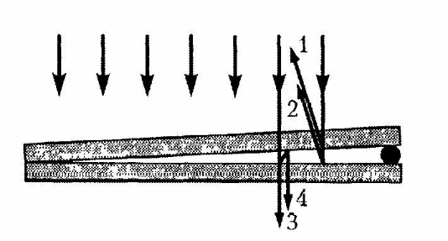

Рис. 1. Получение полос равной толщины в воздушном клине. Углы отклонения лучей от нормали сильно преувеличены.

Интенсивности колец в проходящем и отражённом свете дополнительны, то есть в любой точке зазора сумма их интенсивностей постоянна и равна интенсивности падающей плоской волны (рис. 2.). Это является следствием выполнения закона сохранения энергии, переносимой светом при интерференции.

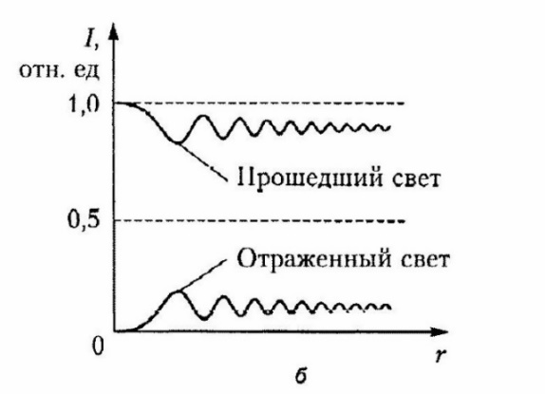

Рис. 2

Измерив, радиус тёмного или светлого кольца, по формулам  и  можно рассчитать радиус линзы. Однако непосредственный расчёт по формуле  может привести к значительным погрешностям. Следует обратить внимание на то, что формулы  и  справедливы лишь в случае идеального (точечного) контакта сферической поверхности линзы с пластинкой. Но идеальных контактов не бывает, и в общем случае номера наблюдаемых колец могут не совпадать с порядком интерференции*,* и это обстоятельство необходимо учитывать при расчётах.

Поэтому радиус линзы определяют по измеренным радиусам  и  двух колец с номерами, соответственно,  и  по формуле:

.

На практике удобнее измерять не радиусы колец Ньютона, а их диаметры ,поэтому формулу лучше переписать в виде:

. (2)

Для типичных линз радиусы колец Ньютона и расстояния между ними малы. Поэтому наблюдение и измерение радиусов интерференционных колец осуществляется с помощью микроскопа. В настоящей работе используется микроскоп «Микромед-6», оснащённый цифровой видеокамерой высокого разрешения DCM500, подключённой к компьютеру. Наблюдение колец Ньютона ведётся в проходящем не монохроматическом свете, поэтому кольца имеют радужную окраску.

**Порядок выполнения работы**

Перед началом выполнения работы необходимо изучить теорию интерференции, ознакомиться с описанием микроскопа «Микромед-6», инструкцией по его эксплуатации (см. **Приложение №** **2**) и описанием программы «scopephoto» (см. файл «user_guide»).

При работе с микроскопом необходимо соблюдать аккуратность. **Категорически запрещается прилагать большие усилия при вращении рукояток вертикального перемещения тубуса 2 и координатного предметного столика 6**.Работу рекомендуется проводить в следующей последовательности.

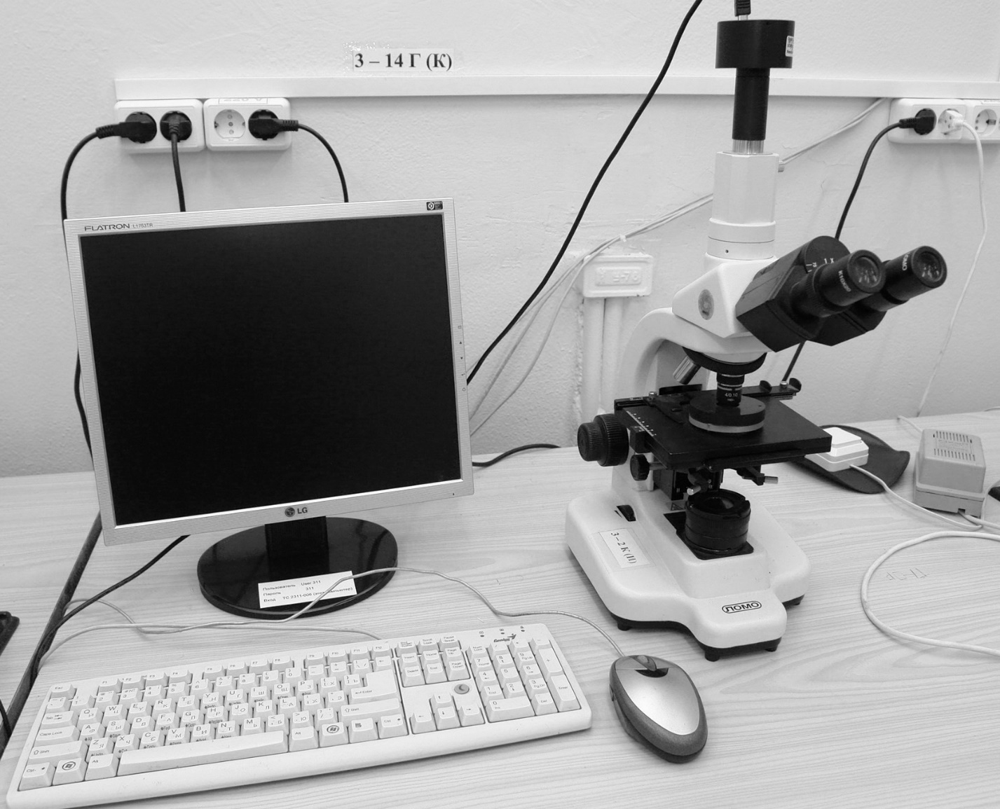

Рис 1. Установка для наблюдения колец Ньютона

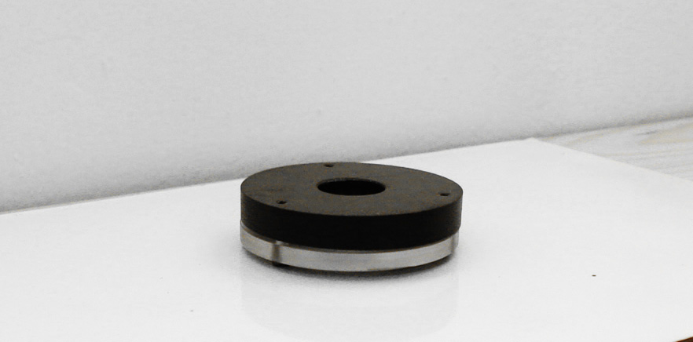

Рис. 2. Устройство для наблюдения колец Ньютона

**Задание 1**

1. **Внимание!** Убедитесь, что на предметном столике находится устройство для наблюдения колец Ньютона (рис. 2). Если же на предметном столике его нет, то установите устройство для наблюдения колец Ньютона на предметный столик микроскопа Микромед - 6. Вращая рукоятку 2 по направлению стрелки, указанной на рукоятке, поднимите тубус микроскопа вверх. Вращая рукоятку 2 против стрелки указанной рукоятке, опустите тубус микроскопа так, чтобы **между оправой объекта и поверхностью устройства для наблюдения колец Ньютона - обязательно оставался небольшой зазор**. **Не соблюдение этого условия приводит к поломке микроскопа!!!**
2. Включите источник света микроскопа с помощью тумблера, находящийся на корпусе микроскопа сзади справа, и, перемещая тубус микроскопа по вертикали, добейтесь четкой интерференционной картины в виде колец Ньютона рукоятками 2 грубой и точной фокусировки. При необходимости перемещайте изображение в центр поля зрения в горизонтальной плоскости рукоятками 6.
3. Включите компьютер и запустите с рабочего стола программу «scopephoto».
4. Получите изображение колец Ньютона на мониторе компьютера. Для этого на открывшейся вкладке Start Page выберите последовательно Live Capure/Scope Tek DCM500.
5. Рукояткой 6 точной фокусировки микроскопа добейтесь максимальной резкости изображения на экране монитора. На изображении должно наблюдаться не менее пяти тёмных колец Ньютона.
6. Сохраните полученное изображение на рабочий стол. Для этого в основном меню выберите Layer/New и введите название слоя (свою фамилию и номер группы). Далее в том же основном меню выберите Draw/Line/Horizontal Line (или другой инструмент, например, Any Line).
7. На сохранённом изображении выполните измерения диаметров не менее пяти колец Ньютона. Для этого при помощи мыши с нажатой левой кнопкой нанесите на изображение выбранного кольца горизонтальную линию, проходящую через центр кольца (щелчок левой кнопкой вначале линии, нажатая левая кнопка для нанесения линии и щелчок левой кнопкой в конце линии). Запишите диаметр кольца в пикселях и в миллиметрах. Если размер пикселя неизвестен, то его нужно определить по снимку объект-микрометра (файл «объект-микрометр») с помощь программы «scopephoto».
8. Измерения выполните не менее трёх раз для каждого кольца, найдите среднее значение и данные занесите в таблицу.

**Таблица 1**

|  |  |  |
| --- | --- | --- |
| Номер кольца N | Диаметр кольца , пк. | Диаметр кольца , мм |
| 1 |  |  |
| 2 |  |  |
| 3 |  |  |

1. По формуле

 (3)

вычислите радиус кривизны линзы, где  и  диаметры, а  и  номера колец. За величину  примите значение  =550 нм.

После окончания измерений закройте свой файл и программу «scopephoto».

1. Оцените погрешность измерений по формуле Стьюдента и запишите результат в формате:



**Для любознательных и продвинутых**

При обработке результатов измерений можно воспользоваться графическим методом. Для этого по формуле  при =1 необходимо построить зависимость  от порядка интерференционного кольца *m*,которая должна представлять собой прямую линию.Возможны отклонения от прямой для колец малых порядков из-за деформации линзы и стеклянной пластинки в месте их соприкосновения или неточностях при измерениях радиусов колец. Из наклона прямой определите радиус кривизны линзы по формуле:



За величину  принять значение  =550 нм.

При построении графиков можно использовать компьютерные программы Exсel или Grapher 2.

**Задание 2**

**Определение длины и времени когерентности**

В этом опыте используется источник сплошного спектра (лампа накаливания). Наблюдайте окрашенные кольца Ньютона и переход интерференционной картины в равномерно освещённое светом пространство. Исчезновение интерференционной картины связано с тем, что оптическая разность хода между двумя лучами в этих местах пространства порядка или больше длины когерентности излучения (длины волнового цуга). Малая апертура объектива микроскопа (малый размер отверстия) позволяет удовлетворить условие падения (наблюдения) световых пучков в направлении, близком к нормальному, даже при использовании протяжённого источника света, используемого в микроскопе.

При нормальном падении света основную роль в формировании видности интерференционной картины играет длина когерентности. Для определения длины когерентности выполнить следующие операции:

1.Определите максимальный порядок интерференции .

Для этого откройте свое изображение на мониторе и по этому изображению или при наблюдении через окуляр микроскопа определите максимальное видимое число тёмных колец , полагая

.

2.Оцените длину когерентности используемого в микроскопе света  из условия .

Это условие означает, что длина когерентности используемого в опыте света примерно равна разности хода волн в том месте, где наблюдается тёмное кольцо максимального радиуса.

Разность хода волн, формирующих кольцо максимального радиуса, определяется формулой:

*,*

где  - толщина воздушного клина в том месте, где ещё наблюдается тёмное кольцо максимального диаметра. Используем условие минимума интерференции, поскольку кольцо тёмное

.

Из последней формулы, пренебрегая , получим:

.

В случае белого света и визуального наблюдения эффективный диапазон длин волн составляет 400 ÷ 700 нм и  = 550 нм.

3.Оцените время когерентности *,* где  - скорость света в вакууме, в течение которого источник излучает непрерывный волновой цуг (время излучения атома).

**Контрольные вопросы**

1. Что такое интерференция? Какие волны называются когерентными? Как можно получить когерентные световые волны?
2. Что понимается под геометрической и оптической разностью хода?
3. Запишите и сформулируйте условия интерференционных минимумов и максимумов.
4. Нарисуйте схему опыта для наблюдения колец Ньютона и укажите лучи, формирующие интерференционную картину.
5. Почему радиус линзы определяется по результатам измерений радиусов двух интерференционных колец?
6. Используя формулу  дайте вывод рабочей формулы (2) для определения радиуса кривизны линзы.
7. Как будут меняться радиусы интерференционных колец:

а) при изменении длины волны световой волны;

б) при заполнении пространства между поверхностью линзы и пластинкой прозрачной жидкостью с показателем преломления *n*.

**ЛАБОРАТОРНАЯ РАБОТА № 3.4 И (3-2 М)**

**КОЛЬЦА НЬЮТОНА**

**Цель работы***:* наблюдение колец Ньютона в монохроматическом свете и определение длины волны основных цветов источника света.

**Оборудование***:* стеклянная пластина,линза с известным фокусным расстоянием,металлографический микроскоп «МЕТАМ РВ-21-1».

**Краткая теория и методика измерений**

При наблюдении колец Ньютона в белом свете светлые интерференционные кольца оказываются радужно окрашены. Измерив, радиусы одинаково окрашенных колец разных порядков интерференции, можно по формуле , где  -абсолютный показатель преломления материала зазора, определить длины волн света основных цветов (красных, жёлтых и зелёных) при известном радиусе линзы  . При известном фокусном расстоянии линзы для определения  можно использовать выражение для фокусного расстояния тонкой линзы:

, (1)

здесь  — показатель преломления материала линзы,  — показатель преломления среды, окружающей линзу,  и  — радиусы кривизны поверхностей линзы. При расчёте положим показатель преломления стекла  = 1,5 ; показатель преломления воздуха  = 1 и .

Радиус поверхности линзы  можно также определить измерив радиусы светлых колец известной длины волны, например, жёлтой  = 0,55 мкм, и рассчитать по формуле , где и  - радиусы двух соседних жёлтых колец.

**Порядок выполнения работы**

Перед началом выполнения работы необходимо изучить теорию интерференции, ознакомиться с описанием микроскопа «МЕТАМ РВ-21-1», инструкцией по его эксплуатации в **Приложение №** **3**.

При работе с микроскопом необходимо соблюдать аккуратность. **Категорически** **запрещается прилагать большие усилия при вращении рукояток вертикального перемещения тубуса 3 и координатного предметного столика 5**.Работу рекомендуется проводить в следующей последовательности.

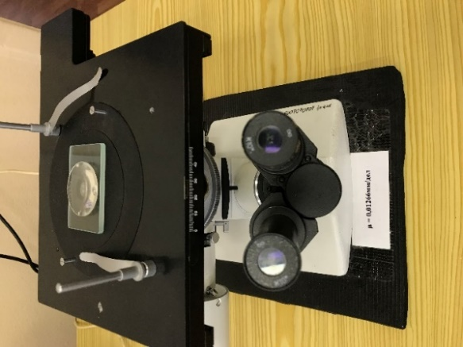

Рис 1. Металлографический микроскоп «МЕТАМ РВ-21-1»

**Задание 1**

**Определение радиусов окрашенных колец Ньютона**

1. Рукояткой (3) опустите микроскоп вниз до упора.
2. На центр предметного столика (4) установите стеклянную пластинку. Сверху на стеклянную пластику положите линзу строго по центру отверстия стола.
3. Плавно поднимая тубус микроскопа вверх рукояткой (3) и наблюдая в бинокуляр (2), получите резкое изображение верхней поверхности линзы. Вблизи этой поверхности находится плоскость изображения колец Ньютона. Для облегчения поиска фокальной плоскости в зазор между линзой и стеклянной пластиной можно вставить кусочек чёрной бумаги.
4. Поместите изображение колец в центр поля зрения, перемещая рукоятками (5) предметный стол в двух взаимно перпендикулярных направлениях.
5. Пользуясь окулярной шкалой, измерьте последовательно в делениях шкалы диаметры синих, зелёных, жёлтых и красных колец первого, второго и третьего порядков интерференции. Измерение каждого кольца выполните не менее трёх раз, найдите среднее значение и среднее значение занесите в таблицу 1. Рассчитайте средние значения колец в миллиметрах. Если цена деления окулярной шкалы неизвестна, её нужно определить с помощью объект-микрометра.
6. Рассчитайте длины волн по формуле:

,

где  и  -радиусы колец,  и -номера колец, -радиус кривизны поверхности линзы.

**Таблица 1**

|  |  |  |  |  |  |  |
| --- | --- | --- | --- | --- | --- | --- |
| Цвет кольца | , | | , | | , | |
| Дел. | мм. | Дел. | мм. | Дел. | мм. |
| Синий |  |  |  |  |  |  |
| Зеленый |  |  |  |  |  |  |
| Желтый |  |  |  |  |  |  |
| Красный |  |  |  |  |  |  |

1. Оцените погрешность измерений по формуле Стьюдента и запишите результаты в формате:

.

**Задание 2**

**Определение длины и времени когерентности**

В этом опыте используется источник сплошного спектра (лампа накаливания). Наблюдайте окрашенные кольца Ньютона и переход интерференционной картины в равномерно освещённое светом пространство. Исчезновение интерференционной картины связано с тем, что оптическая разность хода между двумя лучами в этих местах пространства порядка или больше длины когерентности излучения (длины волнового цуга). Малая апертура объектива микроскопа (малый размер отверстия) позволяет удовлетворить условие падения (наблюдения) световых пучков в направлении, близком к нормальному, даже при использовании протяжённого источника света, используемого в микроскопе.

При нормальном падении света основную роль в формировании видности интерференционной картины играет длина когерентности. Для определения длины когерентности выполнить следующие операции:

1.Определите максимальный порядок интерференции ,.

Для этого по изображению на мониторе или при наблюдении через окуляр микроскопа определите максимальное видимое число тёмных колец , полагая

.

2.Оцените длину когерентности используемого в микроскопе света  из условия .

Это условие означает, что длина когерентности используемого в опыте света примерно равна разности хода волн в том месте, где наблюдается тёмное кольцо максимального радиуса.

Разность хода волн, формирующих кольцо максимального радиуса, определяется формулой:

 *,*

где  - толщина воздушного клина в том месте, где ещё наблюдается тёмное кольцо максимального диаметра.

Используем условие минимума интерференции, поскольку кольцо тёмное



Из последней формулы, пренебрегая , получим:

.

В случае белого света и визуального наблюдения эффективный диапазон длин волн составляет 400 ÷ 700 нм и  = 550 нм.

3.Оцените время когерентности *,* где  - скорость света в вакууме, в течение которого источник излучает непрерывный волновой цуг (время излучения атома).

**Контрольные вопросы**

1. Что такое интерференция? Какие волны называются когерентными? Как можно получить когерентные световые волны?
2. Что понимается под геометрической и оптической разностью хода?
3. Запишите и сформулируйте условия интерференционных минимумов и максимумов.
4. Дайте вывод формулы для определения радиуса тёмного интерференционного кольца.
5. Нарисуйте схему опыта для наблюдения колец Ньютона и укажите лучи, формирующие интерференционную картину.
6. Почему радиус линзы определяется по результатам измерений радиусов двух интерференционных колец?
7. Как будут меняться радиусы интерференционных колец:

а) при изменении длины волны световой волны;

б) при заполнении пространства между поверхностью линзы и пластинкой прозрачной жидкостью с показателем преломления

**ЛАБОРАТОРНАЯ РАБОТА № 3.6 И**

**ПОЛОСЫ РАВНОГО НАКЛОНА (3 - 11)**

**Цель работы***:* Наблюдение интерференции при отражении сферической волны от пластины.

**Оборудование***:* Лабораторный оптический комплекс ЛКО-1.

**Краткая теория и методика измерений**

Пусть излучение точечного источника , сформированного линзой Л1 (рис. 1), отражается от плоскопараллельной пластины толщиной  и показателем преломления . Волны, отражённые от передней и задней поверхностей пластины, дают на экране Э интерференционную картину в виде концентрических тёмных и светлых колец с центрами на оси пучка. Рассмотрим точку , расположенную на расстоянии от точки . Интерференционную картину можно рассматривать как результат сложения волн, испущенных источниками  и , являющимися мнимыми изображениями источника  в передней и задней поверхности пластины.

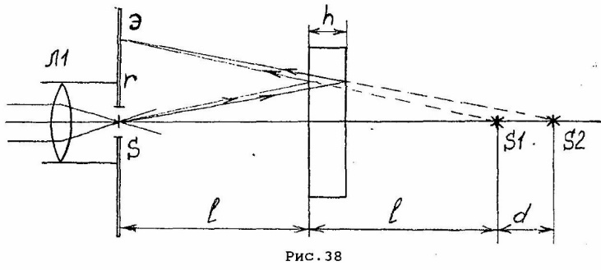

Рис. 1

Расчёт радиуса  кольца, соответствующего -му порядку интерференции при условии  и  (при этом можно воспользоваться формулой (1) л.р. 3.5 И), приводит к выражению:

. (1)

Из (1) следует, что  линейно зависит от порядка интерференции *m*. Пронумеровав последовательно видимые кольца, получим линейную зависимость  от номера кольца  (порядок интерференции  в общем случае может не совпадать номером кольца ), т.е.  - убывающий точечный график. Угловой коэффициент  графика зависимости  определим по формуле (3):

 (2)

После подстановки (1) в (2) и алгебраических преобразований, получим

 (3)

Определив из графика угловой коэффициент по формуле (2), можно рассчитать показатель преломления пластины .

**Порядок выполнения работы**

Перед началом выполнения работы необходимо ознакомиться с теорией интерференции, с описанием комплекса ЛКО-1 и модулей, используемых в настоящей работе (см. **Приложение №** **5**), инструкцией по эксплуатации комплекса ЛКО-1 и инструкцией по технике безопасности при работе с лазерными источниками света.

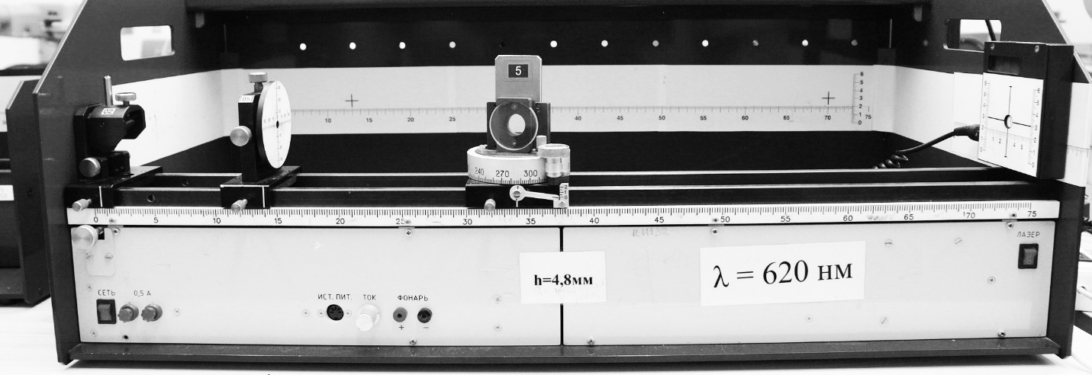

Рис.2. Лабораторный оптический комплекс ЛКО-1

**Задание 1**

1. Соберите схему согласно рис. 2 (Л1 вмонтирована в модуль 5). Установите пластину (объект 5 рис.3) на поворотном столике (модуль 13).

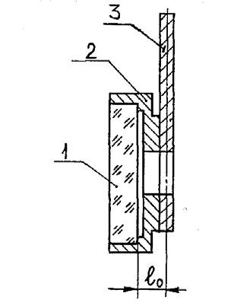

Рис.3.ОБЪЕКТ 5 - плоскопараллельная стеклянная пластина толщиной 4-8 мм. Точное значение толщины указывается в паспорте установки или определяется студентом самостоятельно. Пластина 1 смонтирована на кронштейне 2.

Ближайшая к экрану поверхность пластины находится на расстоянии  = 9,0 мм (рис. 3) от средней плоскости экрана Э (это расстояние потребуется при расчётах оптических явлений).

1. Включите “сеть” на корпусе внизу слева и справа “лазер”.
2. Ручкой поворота 1 и винтом наклона 6 столика модуля 13 (рис.14 в приложении №5) установите светлое пятно отражённого лазерного излучения в центре экрана Э модуля 5.
3. Перемещая модуль 13 вдоль оптической скамьи, наблюдайте изменение радиусов интерференционных колец на экране. Подберите значение , удобное для измерений.
4. Измерьте радиусы видимых на экране тёмных колец (не менее пяти). Для измерения каждого радиуса сделайте 4 отсчета по шкалам экрана (сверху, снизу, справа и слева от центра экрана). Усредните радиусы колец и данные занесите в таблицу.

**Таблица 1**

|  |  |  |
| --- | --- | --- |
|  |  |  |
| 1 |  |  |
| 2 |  |  |
| 3 |  |  |
| 4 |  |  |
| 5 |  |  |

1. Постройте график зависимости .
2. Найдите угловой коэффициент *k* графика по формуле (2) (тангенс угла наклона графика к оси ).
3. Используя формулу (3), определите показатель преломления пластины. Значения толщины  пластины и длины волны  приведены в паспорте установки. При определении  нужно учесть конструкцию объекта 5 (учесть рис. 3).

**Контрольные вопросы**

1. В чем заключается физический смысл абсолютного показателя преломления среды?
2. Что такое относительный показатель преломления?
3. При каком условии наблюдается полное отражение?
4. Сформулируйте закон прямолинейного распространения света.
5. Сформулируйте закон отражения света.
6. Сформулируйте закон преломления света
7. Сформулируйте принцип Ферма.
8. В какой среде свет распространяется прямолинейно?
9. Что такое интерференция света? Какие волны называются когерентными? Как можно получит когерентные световые волны?
10. Что понимают под геометрической и оптической разностью волн?
11. Сформулируйте и выведите условия интерференционных минимумов и максимумов.
12. Нарисуйте схему наблюдения интерференционных полос равного наклона (или цвета тонких плёнок).
13. Почему полосы равного наклона в данном эксперименте наблюдаются на достаточно толстой стеклянной пластине (6 мм.)?
14. Дайте объяснения понятиям длины временной и пространственной когерентности. Какими параметрами определяется длина временной и пространственной когерентности?

**ЛАБОРАТОРНАЯ РАБОТА № 3.7 И (3 - 30)**

**ИЗУЧЕНИЕ ИНТЕРФЕРЕНЦИИ СВЕТА ОТ ДВУХ ЩЕЛЕЙ**

**Цель работы**:Определение расстояния между щелями с помощью интерференционных полос в опыте Юнга.

**Оборудование**:Лабораторный оптический комплекс МУК-О.

**Краткая теория и методика измерений**

Рассмотрим плоскую монохроматическую световую волну длиной , падающую на диафрагму с двумя щелями (оптическая схема, близкая к схеме опыта Юнга). Пусть плоскость диафрагмы, в которой вырезаны щели, может поворачиваться на некоторый угол  вокруг оси проходящей через точку *O* перпендикулярно плоскости чертежа. Точка *O* расположена на середине расстояния  между щелями (рис. 1). Экран наблюдения располагается на расстоянии *OA* = *L*, причём . Обозначим координату точки наблюдения  через , т.е. 

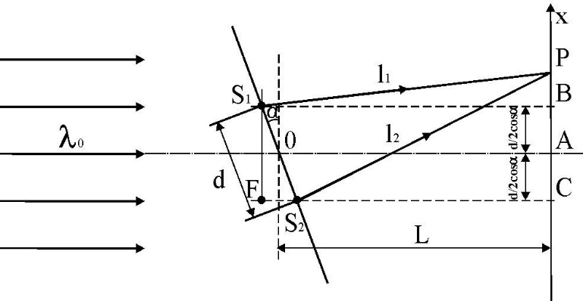

Рис. 1. Схема установки опыта Юнга

В точку наблюдения  лучи 1 и 2 приходят с разностью хода , где  - разность хода, возникающая между лучами до прохождения плоскости щелей , а  - разность хода, возникающая после прохождения щелей. Из рис. 1 видно, что:

,

рассчитаем  из прямоугольных треугольников  и :







Из условия  и  следует, что :



,

отсюда



Тогда суммарная разность хода равна:

. (1)

Если в точке  разность хода равна:

, (2)

Где порядок интерференции, тогда в точке  будет наблюдаться максимум.

Из формул (1) и (2) получим:

, (3)

где координаты точек экрана с максимальной интенсивностью света. Расстояние между соседними максимумами равно:

. (4)

Измерив, расстояние ∆*x* между серединами ярких полос, можно рассчитать расстояние *d* между щелями по формуле:

 (5)

**Порядок выполнения работы**

Перед началом выполнения работы необходимо ознакомиться с теорией интерференции, с описанием мoдульного учебного комплекса МУК-О (см. **Приложение №4**) и инструкцией по технике безопасности при работе с лазерными источниками света.

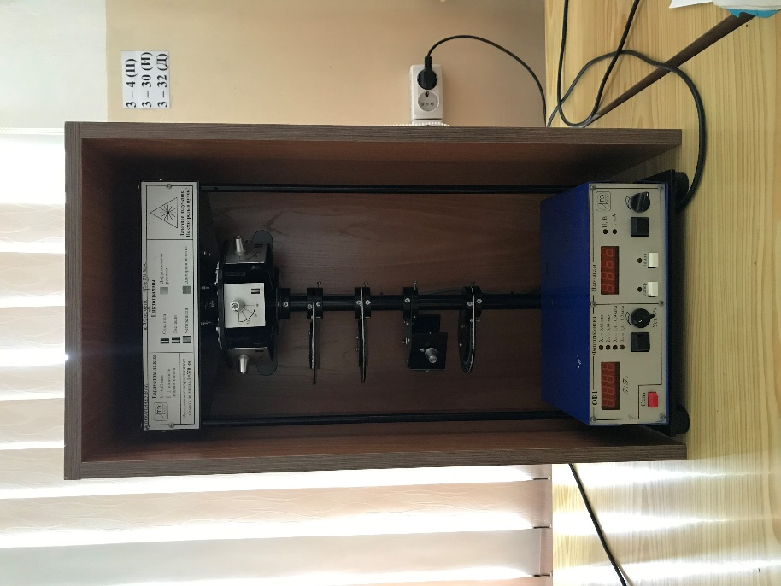

Рис. 2 Лабораторный оптический комплекс МУК-О

Лазерный источник света находится в верхней части комплекса. Ниже расположена турель 2, в которой размещены объекты для исследования интерференции и дифракции. Поворотом удалите с оптической оси турели 4, 5, 6 и 7 (если они установлены). Турель 2 установите в положение, соответствующее двойной щели по пиктограмме.

На верхнюю крышку электронного блока положите лист белой или миллиметровой бумаги, который будет играть роль экрана наблюдения. Во избежание перегрева лазера время работы лазерного источника при измерениях не должно превышать 15 минут.

**Задание 1**

1*. Включите лазерный источник света.

**Внимание**.Пункты,помеченные звёздочкой,выполняет преподавательили лаборант.

2.Установите двойную щель в положение перпендикулярное направлению лазерного пучка (угол  = 0°). При этом стрелка, закрепленная на оси вращения пластинки со щелью, должна указывать на 0о.

3.Зарисуйте интерференционную картину.

4.Поверните щели на угол  = 30° и далее на угол  = 60° по отношению к первоначальному положению. Пронаблюдайте изменения интерференционных картин, зарисуйте их.

5.По рисункам измерьте расстояние между центрами интерференционных максимумов. Данные занесите в таблицу.

**Таблица 1.**

|  |  |
| --- | --- |
| Двойная щель | |
| Угол | ,мм |
|  |  |
|  |  |
|  |  |

6.По формуле (5) рассчитайте расстояние  между щелями. Длина волны лазерного излучения  и расстояние  указана на лицевой панели комплекса.

7.Рассчитайте среднее значение  и погрешность измерения , считая (приближенно) измерение  прямым.

8.Запишите результат в формате:

.

**Контрольные вопросы**

1. 1.Что такое интерференция? Сформулировать и изобразить принцип Гюйгенса.
2. Роль когерентности волн при интерференции.
3. Каким образом разность фаз колебаний связана с оптической разностью хода лучей?
4. Условия максимумов и минимумов при интерференции волн.
5. Что понимают под геометрической и оптической разностью волн?
6. Сформулируйте и выведите условия интерференционных минимумов и максимумов?
7. Какие условия нужны для получения интерференции от двух источников?
8. Дайте вывод формулы (2.30).
9. Как будет меняться расстояния между интерференционными максимумами при изменении:
10. длины волны света;
11. расстояния между щелями;
12. расстояния между щелями и экраном.

**ЛАБОРАТОРНАЯ РАБОТА № 3.8 Д (3.3 а)**

**ДИФРАКЦИЯ МОНОХРОМАТИЧЕСКОГО СВЕТА НА ДИФРАКЦИОННОЙ РЕШЁТКЕ**

**Цель работы**: Изучение дифракции монохроматического света на дифракционной решётке. Определение постоянной дифракционной решётки.

**Оборудование**: оптическая скамья, монохроматор SPM-2, лампа накаливания, дифракционная решётка в держателе, линзы – 1 шт., линейка.

**Порядок выполнения работы**

Перед началом работы необходимо ознакомиться с теорией дифракции и описанием монохроматора SPM-2 в **Приложении 7**.

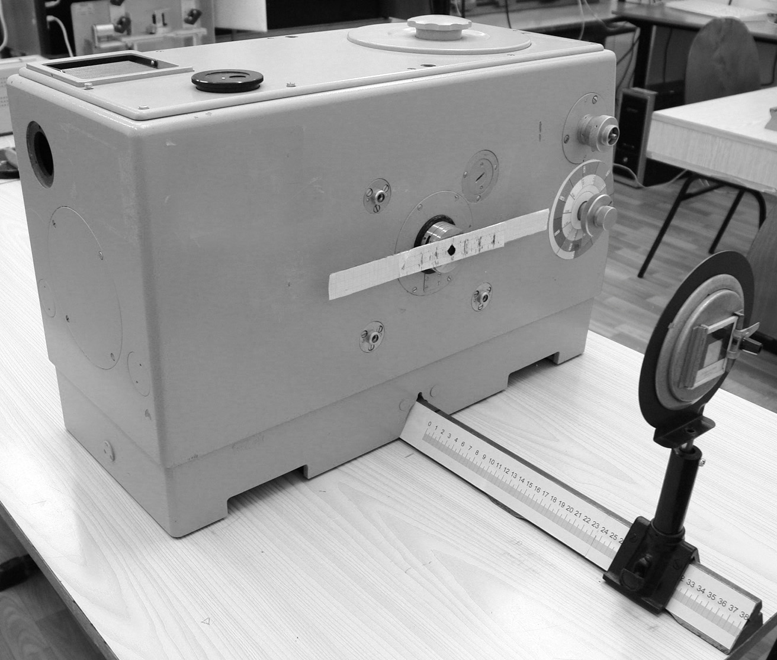

Рис.1. Монохроматор SPM-2

Схема экспериментальной установки показана на рис. 2

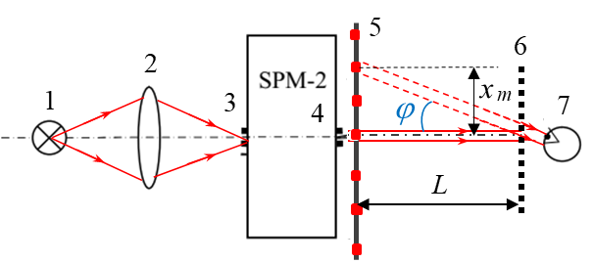

Рис.2. Схема наблюдения дифракции монохроматического света на дифракционной решётке. 1 – лампа накаливания; 2 – линза; 3 – входная щель монохроматора SPM-2; 4 – выходная щель монохроматора; 5 – плоскость измерительной линейки; 6 – дифракционная решётка; 7 – глаз наблюдателя;  - расстояние между центрами нулевого и -го максимума;  - расстояние плоскости щели до плоскости дифракционной решётки;  - угол дифракции.

**Задание 1**

**Определение постоянной дифракционной решётки**

1. Проверить соответствие собранной схемы настоящему описанию.

2*. Включите монохроматор SPM-2 и вращением рукоятки 27 установите необходимую длину волны по матовому экрану монохроматора, например, 0,55 мкм, что соответствует жёлтому цвету.

**Внимание!** Пункты, помеченные звёздочкой, выполняет преподаватель или лаборант.

4*. Включите источник света - лампу накаливания и перемещением линзы перпендикулярно оптической оси при помощи рукоятки на держателе линзы добейтесь яркого освещения входной щели монохроматора SPM-2. 3. Перед выходной щелью монохроматора установите дифракционную решетку на расстоянии  20 - 30 см. от щели измерьте это расстояние, занесите в таблицу и далее не изменяйте его.

4. Наблюдая через дифракционную решётку дифракционную картину на фоне линейки, измерьте расстояния между центром максимума нулевого порядка и дифракционными максимумами первого , второго  и третьего  порядков для трёх длин волн, и данные занесите в таблицу.

Длины волн задаются преподавателем. Обычно задаются наиболее интенсивные цвета света – красный, жёлтый и зелёный. (Выбор цвета по указанию преподавателя)

**Таблица 1.**

|  |  |  |  |  |  |  |
| --- | --- | --- | --- | --- | --- | --- |
| Цвет излучения | , мкм | , мм | , мм | , мм | L, мм | d, мм |
|  |  |  |  |  |  |  |
|  |  |  |  |  |  |  |
|  |  |  |  |  |  |  |

6. По формуле

 (1)

где .- порядок максимума, рассчитайте постоянную решётки , найдите среднее значение  и по формуле Стьюдента рассчитай погрешность измерений.

7. Запишите результат в формате:



**Задание 2**

**Расчёт максимального порядка дифракционного спектра, угловой дисперсии и разрешающей способности дифракционной решётки**

1. Оцените теоретическое значение максимально возможного числа главных максимумов, даваемое дифракционной решёткой с измеренной постоянной решётки для выбранной длины волны и сравните с экспериментально наблюдаемой дифракционной картиной.

Наибольший порядок спектра дифракционной решётки можно найти из условия главного максимум

,

откуда следует:

. (2)

Из формулы (2) видно, что максимальный порядок дифракции  для заданных  и  определяется значением переменной величины . Наибольшее значение , следовательно:

 (3)

2. Рассчитайте угловую дисперсию дифракционной решётки.

По определению угловой дисперсией называется величина



где  угловое расстояние между спектральными линиями, отличающимися по длине волны на . Дисперсию можно определить из условия главного максимума

.

Чтобы найти угловую дисперсию дифракционной решётки, продифференцируем левую часть условие главного максимума по углу , а правую по . Опуская знак минус в левой части, получим



Отсюда:

. (4)

При малых углах дифракции , поэтому можно положить

 (5)

Из полученного выражения следует, что угловая дисперсия обратно пропорциональна периоду решётки . Чем выше порядок спектра , тем больше дисперсия.

1. Определите разрешающую силу дифракционной решётки для главных максимумов первого, второго и третьего порядков.

Разрешающая способность дифракционной решётки определяется по формуле:

 (6)

где  - порядок максимума;  - число щелей, участвующих в формировании дифракционной картины;  - минимальная разность длин двух спектральных линий, которые видны раздельно. В нашем случае:

, (7)

где  - число щелей на единицу длины дифракционной решётки;  - длина дифракционной решётки. Тогда разрешающая способность дифракционной решётки определяется формулой:



4. Определите минимальную разность двух волн , соответствующей разрешающей способности.

Минимальная разность двух волн , соответствующая разрешающей

способности найдём по формуле

 (8)

**Контрольные вопросы**

1. Что называется дифракцией света? Как формулируется принцип Гюйгенса - Френеля? Запишите математическую формулировку принципа Гюйгенса - Френеля.

2. Для чего используется метод зон Френеля? В чём заключается основная суть метода зон Френеля?

3. Что представляет собой дифракционная решетка? Что такое постоянная дифракционной решетки? В каких пределах могут находиться значения постоянной решётки.

4. Как получить условие главного максимума и главного минимума для дифракции света на решётке? К какому виду дифракции можно отнести наблюдаемое в работе явление?

5. Выведете расчетную формулу (1).

6. Какая часть видимого спектра наиболее подвержена дифракции? Сравните с дисперсионной картиной в призме.

7. Какой вид имеет дифракционная картина при дифракции на решетке в монохроматическом и белом свете?

8. Для чего применяются дифракционные решетки в научной и технической аппаратуре?

**ЛАБОРАТОРНАЯ РАБОТА № 3.9 Д (3.3 б)**

**ДИФРАКЦИЯ ЛАЗЕРНОГО ИЗЛУЧЕНИЯ НА ДИФРАКЦИОННОЙ РЕШЁТКЕ**

**Цель работы**: Изучение дифракции монохроматического света на дифракционной решётке. Определение постоянной дифракционной решётки света.

**Оборудование**: оптическая скамья, гелий – неоновый лазер ЛГ-2 (633нм), дифракционная решётка, линейка, экран.

**Порядок выполнения работы**

Перед началом работы необходимо изучить теорию дифракции на дифракционной решетке, ознакомиться с описанием приборов, используемых в эксперименте и инструкцией по технике безопасности при работе с лазерными источниками излучения.

Проверить соответствие собранной установки схеме, показанной на рис. 1.

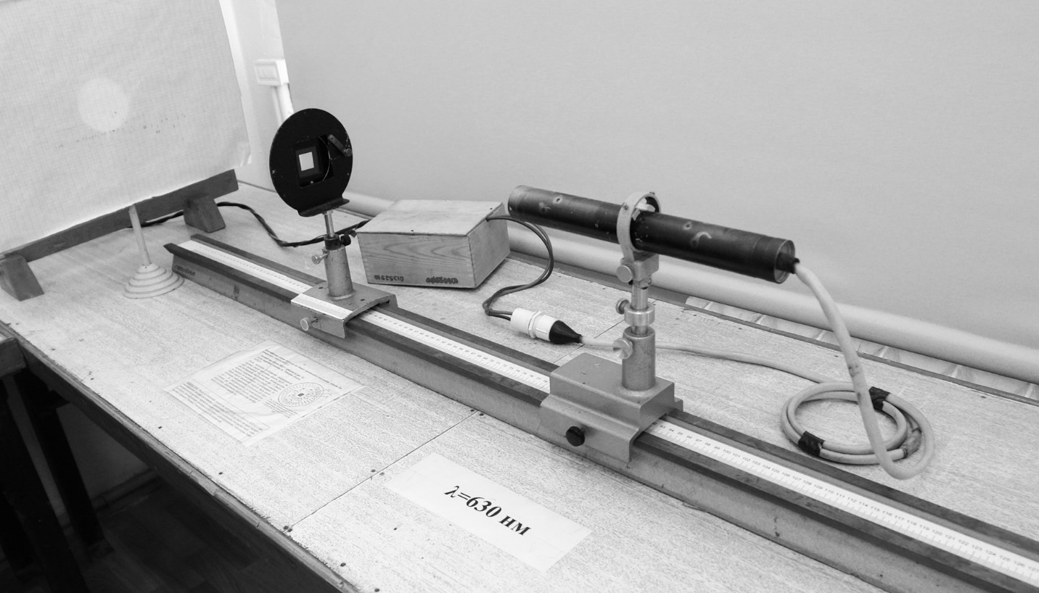

Рис. 1 – Внешний вид установки ЛГ-2 с дифракционной решеткой

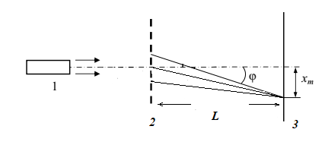

Рис. 2. Оптическая схема установки. 1 - гелий – неоновый лазер ЛГ-2 (633нм); 2 - дифракционная решётка; 3 – экран наблюдения;  - расстояние между центрами нулевого и -го максимума на дифракционной картине;  - угол дифракции; L -расстояние от плоскости дифракционной решетки до экрана.

**Задание 1**

**Определение постоянной дифракционной решётки.**

1. Включите лазерный источник света вместе с преподавателем.
2. Получите на экране дифракционную картину от дифракционной решетки. Для получения на экране дифракционной картины отрегулируйте положение дифракционной решетки так, чтобы лазерный луч попадал на дифракционную решетку, при этом на экране появится дифракционная картина в виде точек.
3. Измерьте расстояния между центром максимума нулевого порядка и дифракционными максимумами первого , второго  и третьего  порядков и занесите данные в таблицу.

**Таблица 1.**

|  |  |  |  |  |
| --- | --- | --- | --- | --- |
| , мкм. | , мм. | , мм. | , мм. | L, мм. |
|  |  |  |  |  |

1. По формуле

 (1)

где ..- порядок максимума, рассчитайте постоянную решётки , найдите среднее значение  и по формуле Стьюдента рассчитай погрешность измерений.

1. Запишите результат в формате:



**Задание 2**

**Расчёт максимального порядка дифракционного спектра, угловой дисперсии и разрешающей способности дифракционной решётки**

1. Оцените теоретическое значение максимально возможного числа главных максимумов, даваемое дифракционной решёткой с измеренной постоянной решётки для длины волны лазера, и сравните с экспериментально наблюдаемой дифракционной картиной.

Наибольший порядок спектра дифракционной решётки можно найти из условия главного максимум

,

откуда следует:

. (2)

Из формулы (2) видно, что максимальный порядок дифракции  для заданных  и  определяется значением переменной величины . Наибольшее значение , следовательно:

 (3)

2. Рассчитайте угловую дисперсию дифракционной решётки.

По определению угловой дисперсией называется величина



где  угловое расстояние между спектральными линиями, отличающимися по длине волны на . Дисперсию можно определить из условия главного максимума

.

Чтобы найти угловую дисперсию дифракционной решётки, продифференцируем левую часть условие главного максимума по углу , а правую по . Опуская знак минус в левой части, получим



Отсюда:

. (4)

При малых углах дифракции , поэтому можно положить

 (5)

Из полученного выражения следует, что угловая дисперсия обратно пропорциональна периоду решётки . Чем выше порядок спектра , тем больше дисперсия.

3. Определите разрешающую силу дифракционной решётки.

Разрешающая способность дифракционной решётки определяется по формуле:

 (6)

где  - порядок максимума,  - число щелей, участвующих в формировании дифракционной картины. В нашем случае число щелей участвующих в дифракции определяется диаметром лазерного пучка :

,

где  - число щелей на единицу длины дифракционной решётки,  - диаметр лазерного пучка, падающего на дифракционную решётку.

Тогда

 (7)

Для оценки положим 1мм.

4. Определите минимальную разность двух волн  соответствующей разрешающей способности.

Минимальная разность двух волн , соответствующая разрешающей способности найдём по формуле (5)

 (8)

**Контрольные вопросы**

1. Что называется дифракцией света? Как формулируется принцип Гюйгенса - Френеля? Запишите математическую формулировку принципа Гюйгенса - Френеля.

2. Для чего используется метод зон Френеля? В чём заключается основная суть метода зон Френеля?

3. Что представляет собой дифракционная решетка? Что такое постоянная дифракционной решетки? В каких пределах могут находиться значения постоянной решётки.

4. Как получить условие главного максимума и главного минимума для дифракции света на решётке? К какому виду дифракции можно отнести наблюдаемое в работе явление?

5. Выведете расчетную формулу (1).

6. Какие волны наиболее сильно отклоняются решеткой? Сравните с дисперсией в призменном монохроматоре SPM-2.

7. Какой вид имеет дифракционная картина при дифракции на решетке в монохроматическом и белом свете?

8. Для чего применяются дифракционные решетки в научной и технической аппаратуре?

**ЛАБОРАТОРНАЯ РАБОТА № 3.10 Д (3.3 К)**

**ДИФРАКЦИЯ БЕЛОГО СВЕТА НА ДИФРАКЦИОННОЙ РЕШЕТКЕ**

**Цель работы:** Изучение дифракции белого света на дифракционной решётке. Определение длины волны света.

**Оборудование:** оптическая скамья, лампа белого света (ртутная лампа, люминесцентная лампа или лампа накаливания), дифракционная решётка N0 =100 шт./мм, щель, линзы – 2 шт., линейка, экран, видеокамера, компьютер.

**Методика эксперимента**

Монохроматический (одной длины волны) цвет, прошедший через дифракционную решетку, создаст картину, состоящую из яркого нулевого максимума и серии дополнительных максимумов слева и справа от нулевого. Положение дополнительных максимумов, как и их количество, зависят от длины волны и периода решетки. При пропускании белого (немонохроматического) цвета через дифракционную решетку слева и справа от нулевого максимума каждый из цветов спектра создаст свою серию дополнительных максимумов, так что в результате получится сложная «радужная» картина.

Дифракционную картину получают непосредственно на экране монитора компьютера. Изображение дифракционной картины – дифракционные спектры, при помощи видеокамеры вводится в компьютер, фотографируется и, при необходимости, сохраняется на жёстком диске. Для этого необходимо выполнить следующие действия:

* включить компьютер с подключенной к нему видеокамерой, включить источник света, запустить с рабочего стола «Мой компьютер» выбрать значок «USB-видеоустройство» и получить качественное изображение дифракционной картины на мониторе компьютера.
* в меню программы в пункте «задания камеры» нажать на «Сделать новый снимок».
* сфотографировать и сохранить это изображение (мышкой нажать на полученный снимок правой клавишей и выбрать «сохранить в «Мои рисунки»»).
* закройте все предыдущие окна программ и папок.

**Порядок выполнения работы**

Перед началом работы необходимо ознакомиться с теорией дифракции, описанием приборов, используемых в эксперименте и инструкцией по технике безопасности.

Проверьте соответствие собранной схемы настоящему описанию. Для включения оборудования обратитесь к преподавателю или лаборанту.

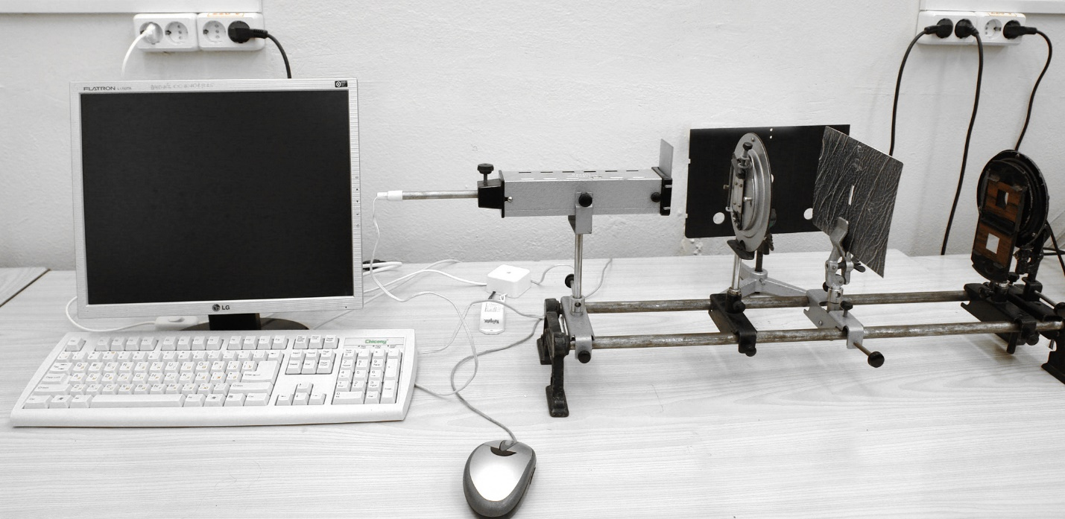

Рис.1. Лабораторная установка

Оптическая схема экспериментальной установки показана на рис. 2

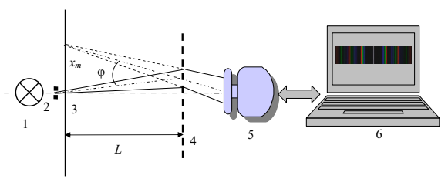

Рис. 2. Схема наблюдения дифракции белого света на дифракционной решетке. 1 – источник белого света (ртутная лампа, люминесцентная лампа или лампа накаливания); 2 щель; 3 – экран (плоскость изображения); 4 - дифракционная решётка; 5 – видеокамера; 6 – компьютер;  – расстояние от дифракционной решётки до экрана;  - расстояние между центрами нулевого и -го максимума на дифракционной картине;  - угол дифракции.

**Задание 1.**

**Определение длины волны света**

1. Получите дифракционную картину на экране монитора, сфотографируйте её и сохраните снимок. Обратите внимание на качество изображения: на нем должны быть отчетливо различимы несколько красных, зеленых и синих максимумов, а также линейка для определения их положения.

2. С помощью линейки измерьте расстояния между левой и правой линиями одного цвета в дифракционный спектрах первого , второго  и третьего  порядков. Данные занесите в таблицу 1

**Таблица 1**

|  |  |  |  |
| --- | --- | --- | --- |
| Цвет линий спектра | , м. | , м. | , м. |
| красный |  |  |  |
| зелёный |  |  |  |
| синий |  |  |  |

3. По формуле  рассчитайте длину волны света каждого цвета

где .- порядок дифракционного спектра,  - длина дифракционной камеры, по порядку величины, равная расстоянию от дифракционной решётки до экрана наблюдения. Значение  можно определить градуировкой для выбранной геометрии, используя в качестве эталонной длину волны, например, зелёного цвета 0,52мкм. При расчётах используйте значение , указанное преподавателем.

4. Найдите среднее значение для длины волны каждого цвета и по формуле Стьюдента рассчитайте погрешность.

5. Запишите результат в формате



**Задание 2.**

**Расчёт максимального порядка дифракционного спектра, угловой дисперсии и разрешающей способности дифракционной решётки**

1. Оцените теоретическое значение максимально возможного числа главных интерференционных максимумов, даваемое используемой дифракционной решёткой и сравните с экспериментально наблюдаемой дифракционной картиной.

Наибольший порядок спектра дифракционной решётки можно найти из условия главного максимума

, (1)

откуда следует:

. (2)

Из формулы (2) видно, что максимальный порядок дифракции  для заданных  и  определяется значением переменной величины . Наибольшее значение , следовательно:

 (3)

Разумеется,  - целое число.

2. Рассчитайте угловую дисперсию дифракционной решётки.

По определению угловой дисперсией называется величин



где  угловое расстояние между спектральными линиями, отличающимися по длине волны на . Дисперсию можно определить из условия главного максимума

.

Чтобы найти угловую дисперсию дифракционной решётки, продифференцируем левую часть условие главного максимума по углу  , а правую по . Опуская знак минус в левой части, получим:



Отсюда:

. (4)

При малых углах дифракции , поэтому можно положить

 (5)

Из полученного выражения следует, что угловая дисперсия обратно пропорциональна периоду решётки . Чем выше порядок спектра , тем больше дисперсия.

3. Определите разрешающую силу дифракционной решётки.

Разрешающая способность дифракционной решётки определяется по формуле:

 (6)

где  - порядок максимума,  - число щелей, участвующих в формировании дифракционной картины. В нашем случае:

,

где  - число щелей на единицу длины дифракционной решётки (шт./мм.);  - длина дифракционной решётки. Тогда разрешающая способность дифракционной решётки определяется формулой:

 (7)

Для оценки положим  20мм,  мм.

4. Определите минимальную разность двух волн  соответствующей разрешающей способности.

Минимальная разность двух волн , соответствующая разрешающей способности найдём по формуле (8)

 (8)

**Контрольные вопросы**

1. Что называется дифракцией света? Как формулируется принцип Гюйгенса-Френеля? Запишите математическую формулировку принципа Гюйгенса-Френеля.
2. Для чего используется метод зон Френеля? В чем заключается основная суть метода зон Френеля?
3. Что представляет собой дифракционная решетка? Что такое постойная дифракционной решетки? В каких пределах могут находиться значения постоянные решётки.
4. Как получить условие главного максимума и главного минимума для дифракции света на решётке? К какому виду дифракции можно отнести наблюдаемое в работе явление?
5. Какие волны наиболее сильно отклоняются решеткой? Сравните с дисперсией в призменном монохроматоре SPM-2.
6. Какой вид имеет дифракционная картина при дифракции на решетке в монохроматическом и белом свете?
7. Для чего применяются дифракционные решетки в научной и технической аппаратуре?
8. Объясните физический смысл величин, рассчитываемых в задании № 2.

**ЛАБОРАТОРНАЯ РАБОТА № 3.11 Д (3.32)**

**ДИФРАКЦИЯ ЛАЗЕРНОГО ИЗЛУЧЕНИЯ**

**Цель работы** – Определение ширины щели и постоянной дифракционных решеток по дифракционным картинам на экране наблюдения.

**Оборудование** – модульный лабораторный учебный комплекс МУК-О.

**Методика эксперимента**

Эксперимент в настоящей лабораторной работе выполняется на модульном лабораторном учебном комплексе МУК-О.

Лазерный источник света находится верхней части комплекса. Ниже расположена турель 2, в которой расположены объекты исследования. Рекомендуется вначале провести измерения с одиночной щелью, установив её (см. пиктограмму) под излучение лазерного источника. Для выполнения вычислений потребуется определить положение первого дифракционного минимума и максимума (см. рис. 1). Затем, поворачивая турель 2, переходить к двум, четырем щелям, одномерной и двухмерной дифракционным решеткам, место расположения которых определяется также по соответствующим пиктограммам.

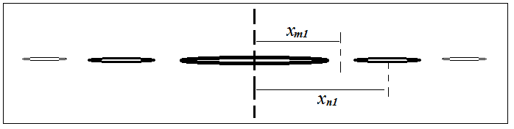

Рис. 1. Дифракционная картина от одной щели

Для определения ширины щелей и расстояний между ними нужно зарисовать дифракционные картины соответствующих объектов. Для этого на верхнюю крышку электронного блока положите лист белой или миллиметровой бумаги, который будет играть роль экрана наблюдения.

Во избежание перегрева лазера время работы лазерного источника при измерениях не должно превышать 15 минут.

**Порядок выполнения работы**

1. Перед началом работы изучите теорию явления дифракции на щели и на дифракционной решетке.

2. Изучите устройство и правила эксплуатации комплекса МУК-О в **Приложении 4**.

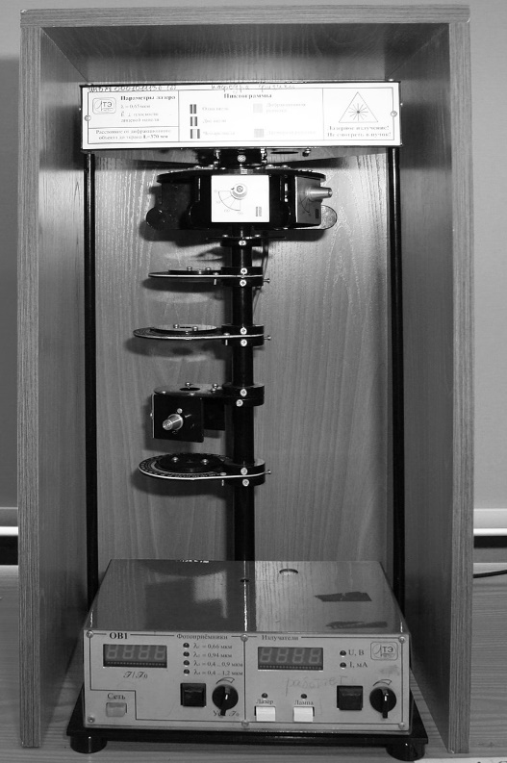

Рис.2. Комплекс МУК-О

3. Ознакомьтесь с порядком включения и выключения лазерного источника света и инструкцией по технике безопасности. Обратите особое внимание на недопустимость попадания в глаза прямого лазерного излучения.

4. Удалите с оптической оси все объекты расположенные ниже турели 2 (если они установлены), а турель 2 поверните в нейтральное положение.

5*. Включите лазерный источник света.

**Внимание!** Пункты, помеченные звёздочкой, выполняет преподаватель или лаборант.

**Задание 1**

**Дифракция на одиночной и двойной щели**

1. Установите одиночную щель в положение перпендикулярное направлению лазерного пучка (угол ). При этом стрелка, закрепленная на оси вращения пластинки со щелью, должна указывать на 0о.

2. Получите дифракционную картину от одиночной щели и зарисуйте.

3. Определите координаты положение минимума  и максимума  первого порядка, т.е. измерьте расстояние от центра дифракционной картины до центра первого минимума и до центра первого максимума.

4. Поверните щель на угол  и далее на угол  по отношению к первоначальному положению. Пронаблюдайте изменения дифракционной картины и зарисуйте её.

5. Определите координаты положение минимума и максимума первого порядка при углах  и . Все данные занесите в таблицу.

6. Повернув турель 2, установите на место одиночной щели пластинку с двумя щелями. Убедитесь, что плоскость пластинки перпендикулярна световому пучку (угол ). Зарисуйте дифракционную картину.

7. Определите координаты положение первого дифракционного минимума  и главного интерференционного максимума первого порядка  при углах ,  и  для двойной щели. Данные занесите в таблицу.

8. Выключите лазерный источник света.

Таблица 1

|  |  |  |  |  |  |
| --- | --- | --- | --- | --- | --- |
| одиночная щель | | | двойная щель | | |
| угол |  |  | угол |  |  |
|  |  |  |  |  |  |
|  |  |  |  |  |  |
|  |  |  |  |  |  |

9. По формулам (1) рассчитайте ширину *a* одиночной щели при угле и при углах  и  учитывая, что при наклонном падении эффективный (кажущийся) размер ширины щели .

, 

, . (1)

где  и  - координаты -го минимума и -го максимума,  - длина волны лазерного излучения,  - ширина щели,  - расстояние от щели до экрана ( 0,65мкм;  370 мм).

10. Запишите результат в формате:



11. По формулам (2) для двойной щели рассчитайте ширину щелей  и расстояние между ними , приняв во внимание что  и.

, 

,  (2)

12. Оцените погрешность измерений по формуле Стьюдента и запишите результат в формате:





**Задание 2**

**Дифракция на четырёх щелях и на дифракционной решётке**

1. Повернув турель 2, установите под лазерный луч пластинку с четырьмя щелями. Убедитесь, что плоскость пластинки перпендикулярна световому пучку (угол ).

3. Зарисуйте изображения дифракционных картин для углов ,  и .

4. Повернув турель 2, установите под лазерный луч пластинку с одномерной дифракционной решёткой. Зарисуйте изображения дифракционных картин для углов ,  и .

5. Выключите лазерный источник света.

6. По рисункам определите расстояние от центра нулевого максимума (центра дифракционной картины) до центра первого интерференционного максимума . Данные занесите в таблицу 2.

**Таблица 2**

|  |  |  |  |  |
| --- | --- | --- | --- | --- |
| четыре щели | | | дифракционная решетка | |
| угол | , мм. | ,мм. | угол | ,мм. |
|  |  |  |  |  |
|  |  |  |  |  |
|  |  |  |  |  |

7. По формулам (2) рассчитайте ширину щелей и постоянную дифракционной решётки *,* приняв во внимание, что  и  где  и  - кажущая ширина щелей и кажущаяся постоянная дифракционной решётки.

**Задание 3.**

**Дифракция на двумерной дифракционной решётке**

1. Повернув турель 2, установите под лазерный луч двумерную дифракционную решетку. Убедитесь, что плоскость пластинки перпендикулярна световому пучку (угол ).

3. Зарисуйте изображения дифракционных картин для углов ,  и .

4. Выключите лазерный источник света.

5. Определите расстояние от центра нулевого максимума (центра дифракционной картины) до центра первого интерференционного максимума  по оси  и до первого интерференционного максимума  по оси . Данные занесите в таблицу 3.

**Таблица 3**

|  |  |  |
| --- | --- | --- |
| двумерная дифракционная решётка | | |
| угол |  |  |
|  |  |  |
|  |  |  |
|  |  |  |

По формулам (22а) рассчитайте  и  постоянные двумерной дифракционной решётки по осям  и , приняв во внимание, что и  где  - кажущаяся постоянная дифракционной решётки.

, 

,  (3)

7. Оцените погрешность измерений по формуле Стьюдента и запишите

результат в формате:





**Контрольные вопросы**

1. Объясните сущность дифракции света, дифракции Френеля и Фраунгофера.

2. Принцип Гюйгенса - Френеля. Объясните с его помощью явление дифракции.

3. Метод зон Френеля.

4. Объясните получение условий максимумов и минимумов при дифракции света на щели.

5. Выведите условия минимумов и максимумов при дифракции на решетке.

6. Сделайте сравнительную оценку дифракционных картин, полученных на щели и на решетке. Какая из них имеет преимущества, и в чем они состоят?

7. Почему изменяются положения максимумов и минимумов при повороте объектов исследования по отношению к падающему на них световому пучку?

8. Объясните картину дифракции на двухмерной решетке.

ЛАБОРАТОРНАЯ РАБОТА № 3.13

Дифракция света на одной щели

Цель работы: наблюдение дифракции на одной щели, измерение ширины щелей и расстояния между ними.

Оборудование: Оптическая скамья, гелий-неоновый лазер ЛГ-2, дифракционный объект МОЛ-1 (**Приложение 6**), экран.

**Краткая теория и методика измерений**

Рассмотрим дифракцию плоской монохроматической волны от щели. Щелью будем называть прямоугольное отверстие, ширина которого во много раз меньше его длины. Обозначим ширину щели a (рис. 1)

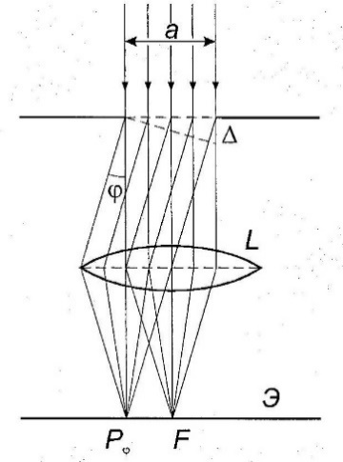

Рис. 1. Дифракция плоской монохроматической волны от щели

Пусть световая волна длиной λ падает нормально к плоскости щели. За щелью установлена собирательная линза , в фокальной плоскости которой находится экран Э. Параллельный пучок лучей, пройдя через щель, дифрагирует (отклоняется) под разными углами вправо и влево от первоначального направления. Линза собирает параллельные пучки дифрагированных лучей под углом φ в соответствующих точках экрана Э, причём разность хода  между лучами идущих от различных точек волнового фронта внутри щели зависит от угла дифракции φ и определяется формулой:

.

Обратим внимание на то, что разность хода между лучами, идущими от краёв щели, зависит от синуса угла дифракции . Линза дополнительной разности хода не вносит.

Тип дифракции, при котором рассматривается дифракционная картина, формируемая параллельными лучами, получил название дифракции в параллельных лучах или дифракции Фраунгофера.

Расчёт даёт формулу распределения интенсивности света на экране Э в зависимости от угла дифракции φ виде:

 (1)

где  - интенсивность света в середине дифракционной картины (в направлении  =0); - интенсивность света в точке, положение которой определяется данным значением угла *.* Числитель в (1) обращается в нуль при значении угла дифракции *,* удовлетворяющего условию:

,

где , соответственно, интенсивность света равна нулю при условии

. (2)

Эта формула – **условие дифракционного минимума**. Такая же формула условия минимума получается, если для расчёта амплитуды дифрагированных волн использовать метод полуволновых зон Френеля.

Из формулы (2) следует, что интенсивность на экране равна нулю во всех случаях, когда разность хода между крайними лучами  равна , т.е. минимумы освещенности соответствуют направлениям дифрагированных лучей под углом  :

, (3)

где - целое число.

Направления, в которых возникают максимумы, определяются формулой:

 (4)

Распределение интенсивности света в фокальной плоскости представлено на рис. 2. Центральная светлая полоса - максимум нулевого порядка - занимает область между ближайшими правыми и левыми минимумами, т.е. область

 и 

Интенсивность света  максимума нулевого порядка определяется  
квадратом амплитуды электрического поля  падающей волны. Интенсивность максимумов более высокого порядка первого, второго и т.д., значительно уступают по величине центральному максимуму.



Рис.2. Распределение интенсивности света от щели

Расчёты показывают, что интенсивности центрального и следующих максимумов относятся как 1:0,045:0,016 и т. д.

Если используются две узкие щели, освещаемые параллельным пучком  
излучения лазера (плоской монохроматической волной), то вследствие дифракции пучки излучения после щелей получаются расходящимися, благодаря чему перекрываются и дают интерференционную картину.

Рассмотрим интерференцию от двух параллельных щелей одинаковой ширины и расположенных на расстоянии друг от друга. Интерференционная картина наблюдается в фокальной плоскости линзы . (рис.3, а). Пусть на объект с двумя щелями падает плоская монохроматическая волна длиной *.*

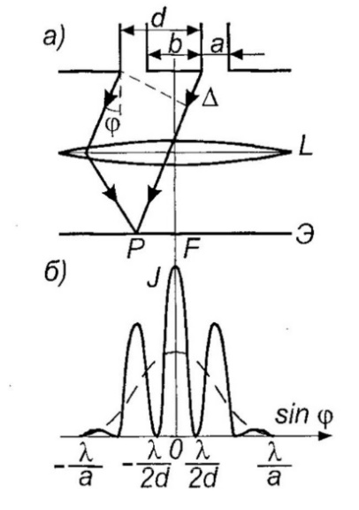

Рис.3. Интерференция от двух щелей

Перемещение щели параллельно самой себе не приводит к изменению дифракционной картины, это значит, что положение дифракционных максимумов и минимумов от одной щели не зависит от её положения, а определяется только направлением дифрагированных лучей. Поэтому картины, создаваемые каждой щелью в отдельности, будут совершенно одинаковыми.

Результирующую картину можно определить путем сложения этих двух картин с учётом интерференции волн, идущих от каждой из щелей. Очевидно, что в тех направлениях, в которых ни одна из щелей света не даёт света, не будет света и при двух параллельных щелях. **Условие дифракционного минимума**интенсивности

,

где , выполняется и в данном случае.

Кроме того, возможны направления, в которых колебания, посылаемые двумя щелями, из-за интерференции взаимно уничтожаются. Возникают добавочные интерференционные минимумы. Они будут наблюдаться в тех направлениях, которым соответствует разность хода, удовлетворяющая **условию интерференционного минимума**



Разность хода между параллельными лучами, дифрагированными под углом , определяется формулой , где , т. е.

,

Где . Отсюда следует, что направление, в котором будет наблюдаться интерференционный минимум, определяется углом  по формуле:

. (5)

Соответственно есть направления, в которых действие одной щели изза интерференции усиливает действие другой. Эти направления определяются **условием интерференционного максимума**, и этим направлениям соответствуют максимумы интенсивности



где 

Таким образом, интенсивность на экране максимальна во всех случаях, когда разность хода между крайними лучами равна  т. е. минимумы освещенности соответствуют направлениям

, (6)

где -целое число.

Кривая на рис. 3б показывает распределение интенсивностей света при дифракции на двух параллельных щелях. Из кривой видно, что по оси  возникают два характерных пространственных периода для минимумов, определяемые формулами (3) и (5), и два для максимумов – формулы (4) и (6) (на рисунке не показаны).

Расстояния между дифракционными минимумами согласно (2) зависит от ширины щели *.* Если *,* то между двумя первичными дифракционными минимумами может расположиться несколько интерференционных минимумов и максимумов, которые называют главными. Число главных интерференционных максимумов определяется по формуле:

. (7)

Если ширина щели значительно меньше расстояния от щели до экрана, дифракция Фраунгофера будет иметь место и при отсутствии линзы между щелью и экраном (падающая на щель волна должна быть плоской). В этом случае лучи, идущие в точку  от краев щели, будут практически параллельны, так что все полученные ранее результаты остаются справедливыми.

Измерив на опыте по дифракционной картине от одной узкой щели ширину центрального максимума и зная длину волны источника света, можно определить ширину щели.

Схема наблюдения интерференции от двух щелей приведена на рис. 4.



Рис. 4. Схема наблюдения интерференции (без линзы):

1 – лазерное излучение, 2 – дифракционный объект МОЛ-1; 3 – экран;

4 – вид интерференционной картин от двойной щели.

По картине интерференции от двух параллельных узких щелей, зная длину волны источника и измерив, расстояние от центра интерференционной картины до первого главного минимума и первого главного максимума, можно определить ширину щелей и расстояние между ними. Значение соответствующего определяется из геометрии опыта, полагая, что для малых углов дифракции , где - расстояние до минимума или максимума, - фокусное расстояние линзы.

Установка для наблюдения интерференции собрана на оптической скамье (Рис. 5) и состоит из гелий-неонового лазера ЛГ-2, дифракционного объекта МОЛ-1 и экрана.

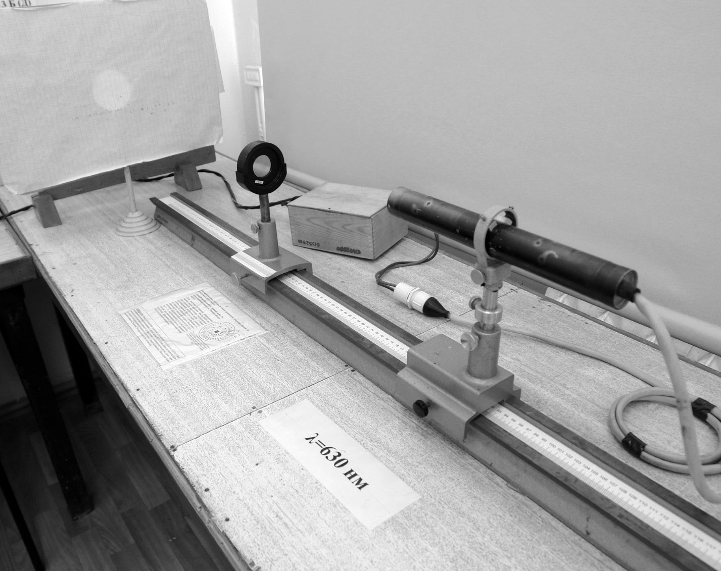

Рис. 5. Внешний вид установки ЛГ-2 с объектом МОЛ-1



Рис. 6. Оптическая схема установки: 1 – лазер ГН-3; 2 - дифракционный объект МОЛ-1; 3 – экран.

**Порядок выполнения работы**

Перед началом выполнения работы необходимо изучить теорию дифракции на одиночной щели, ознакомиться с описанием дифракционного объекта МОЛ-1 в **Приложении 6** и инструкцией по технике безопасности при работе с лазерными источниками света.

Проверить соответствие собранной установки схеме, показанной на рис. 5.

**Задание 1 Расчет ширины щели**

1. Включите лазерный источник света вместе с преподавателем.
2. Получите на экране дифракционную картину от одиночной щели. Для получения на экране дифракционной картины узнайте у преподавателя номер щели объекта МОЛ-1 с которой следует работать. Регулируя положение объекта МОЛ-1 добейтесь попадания лазерного луча на щель, при этом на экране появится дифракционная картина в виде полос.
3. Измерьте ширину нулевого дифракционного максимума  (расстояние между главными дифракционными минимумами первого порядка).
4. По формуле

 (8)

рассчитайте ширину щели , где- расстояние от плоскости щелей до экрана.

1. Пункты 2 – 4 проделайте для трех различных щелей по указанию преподавателя.
2. Данные занесите в таблицу 1.

**Таблица 1**

|  |  |  |  |  |
| --- | --- | --- | --- | --- |
| № щели | , мм | , мм | , нм | , мм |
|  |  |  |  |  |
|  |  |  |  |  |
|  |  |  |  |  |

**Контрольные вопросы**

1. Что называется дифракцией света? Как формулируется принцип Гюйгенса - Френеля? Запишите математическую формулировку принципа Гюйгенса - Френеля.
2. Для чего используется метод зон Френеля? В чём заключается основная суть метода зон Френеля?
3. Дифракция Фраунгофера на щели (дифракция в параллельных пучках).
4. Дифракция Фраунгофера на щели (условия максимумов и минимумов)
5. Найдите направления на точки экрана в случае дифракции на щели, в которых интенсивность равна пулю; интенсивность максимальна.
6. Отличается ли дифракция на щели при освещении ее монохроматическим и белым светом?
7. Какова предельная ширина щели, при которой еще будут наблюдаться минимумы интенсивности?
8. Как влияет на дифракцию Фраунгофера от одной щели увеличение длины волны и ширины щели?

ЛАБОРАТОРНАЯ РАБОТА№ 3.14 П (3-1 П)

АНАЛИЗ ПОЛЯРИЗОВАННОГО СВЕТА. ЗАКОН МАЛЮСА

**Цели работы:** определение степени поляризации света, экспериментальная проверка закона Малюса.

**Приборы и принадлежности:** источник света, оптическая скамья, круговая шкала, фотоприёмник, два поляроида, люксметр, стопа Столетова.

#### **Методика эксперимента**

### Изучение явления поляризации естественного света осуществляется на установке, собранной на оптической скамье (рис. 1).

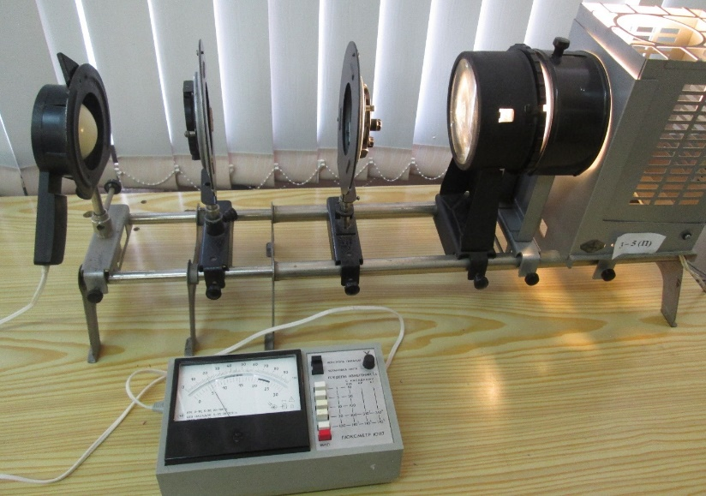

Рис. 1. Установка для изучения закона Малюса

### Оптическая схема установки показана на рис. 2. Свет от лампы накаливания 1 формируется с помощью конденсора 2 в параллельный пучок и пропускается через поляризатор 3. После прохождения поляризатора естественный свет становится линейно-поляризованным. Анализ поляризованного света осуществляется с помощью анализатора 4 и регистрирующего прибора, состоящего из фотоэлемента 5 и люксметра 6.

### 

Рис. 2. Схема установки по изучению закона Малюса: 1 – лампа накаливания; 2 – конденсор; 3 – поляризатор; 4– анализатор; 5 – фотоэлемент; 6 – люксметр

В соответствии с законом Малюса, интенсивность света, прошедшего через систему двух поляризаторов, зависит от угла φ между плоскостями пропускания поляризаторов по закону

.

Сила тока в цепи люксметра пропорциональна освещённости фотоприёмника. При полной поляризации света освещённость фотоприёмника зависит от угла :

.

Так как поляризаторы не идеальные и поляризуют свет не полностью, необходимо учесть постоянную составляющую , равную освещённости фотоприёмника при скрещенных поляризаторах. В этом случае измеряемая зависимость  будет иметь вид

.

Кроме того, в помещении существует постоянная фоновая освещённость, которую следует учесть, измерив показания люксметра при выключенной лампе –. Тогда освещённость, обусловленная пропусканием поляризованного света через анализатор

(1)

**Задание 1**

**Изучение закона Малюса**

1. Ознакомьтесь с принципом действия и методикой измерения люксметром Ю 117 (**Приложение 11**).

2. Переключением диапазонов измерения добейтесь положения переключателя на люксметре, при котором минимальное и максимальное значение освещённости при вращении анализатора входят в диапазон измерения прибора.

3. Измерьте и запишите в таблицу фоновую освещённость в лаборатории и далее проследите за тем, чтобы она не изменялась.

4. Включите источник света.

5. Поворотом анализатора вокруг оптической оси установите его шкалу в положение  по отношению к риске на держателе анализатора.

7. Вращая поляризатор, добейтесь минимальных показаний освещенности, регистрируемой люксметром.

8. Поверните анализатор в нулевое положение и далее измерьте и занесите в таблицу показания люксметра через каждые  в интервале углов  от до . Данные занесите в табл. 1.

9. Постройте график зависимости освещённости фотоэлемента поляризованным светом  от угла : и график зависимости оснащенности от квадрата косинуса угла :, где.

**Таблица 1**

|  |  |  |  |  |  |  |  |  |  |  |
| --- | --- | --- | --- | --- | --- | --- | --- | --- | --- | --- |
|  |  | | | | | | | | | |
|  | 0 | 10 | 20 | 30 | … | 90 | 100 | 110 | … | 180 |
|  |  |  |  |  |  |  |  |  |  |  |
|  |  |  |  |  |  |  |  |  |  |  |
|  |  |  |  |  |  |  |  |  |  |  |

Сравните полученную зависимость c теоретической зависимостью: **.**

**Задание 2**

**Определение степени поляризации света**

1. Замените поляризатор на стопу Столетова.

2. Вращая анализатор, найдите минимальное  и максимальное  значение освещённости, регистрируемой люксметром.

3. Рассчитайте степень поляризации света, прошедшего через стопу Столетова, по формуле



4. По этой же формуле рассчитайте степень поляризации создаваемой поляризатором в предыдущем опыте.

5. Сравните результаты, дайте объяснение и сделайте выводы.

### **Контрольные вопросы**

1. Что такое естественный свет? Как колеблется электрический вектор естественного света?

2. Что такое поляризованный свет? Какие существуют виды поляризации?

3. Как изменяются интенсивности естественного и поляризованного света при прохождении через идеальный поляризатор? Закон Малюса.

4. Поляризация при отражении света от диэлектрика. Закон Брюстера. Стопа Столетова.

5. Двойное лучепреломление. Свойства обыкновенного и необыкновенного лучей.

6. Прохождение плоскополяризованного света через одноосную кристаллическую пластинку. Оптическая разность хода и разность фаз обыкновенного и необыкновенного лучей на выходе из кристалла.

7. Какие существуют способы получения поляризованного света?

8. Опишите принцип действия и устройство люксметра.

9. Дайте определение основных фотометрических величин и их единиц.

**ЛАБОРАТОРНАЯ РАБОТА № 3.15 П (3.2 П)**

**ОПРЕДЕЛЕНИЕ СТЕПЕНИ ПОЛЯРИЗАЦИИ СВЕТА**

**Цели работы**: изучение поляризации света, определение степени поляризации поляризатора и степени поляризации лазерного излучения, проверка **закона Малюса.**

**Приборы и принадлежности**: лабораторный комплекс ЛКО-5.

#### **Методика эксперимента**

Лабораторная работа выполняется на модульном учебном комплексе ЛКО-5. Перед началом работы необходимо ознакомиться с описанием комплекса, инструкцией по его эксплуатации и технике безопасности (**Приложение 12**).

Общий вид установки ЛКО-5 приведен на рис.1.

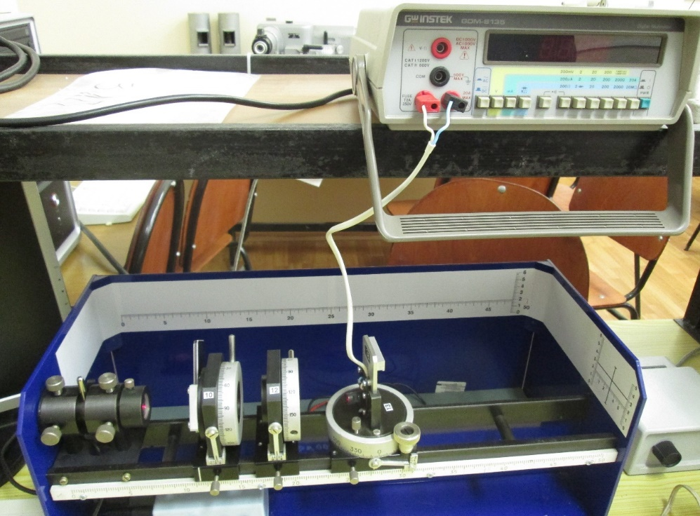

Рис. 1. Общий вид установки ЛКО-5

Схема установки приведена на рис. 2.

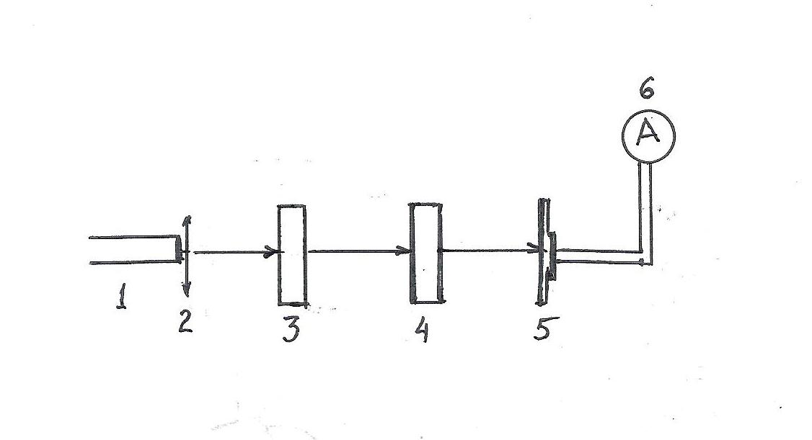

Рис. 2. Схема установки ЛКО-5: 1 – лазер, 2 – линза-насадка, 3 – поляризатор, 4 – анализатор, 5 – фотоэлемент, 6 – микроамперметр

**Задание 1**

**Определение степени поляризации поляризатора**

1. Установите на излучателе линзу-насадку (объект 42), (прил. 2, рис. 27). Установите на оптическую скамью фотодатчик (объект 38) в поворотном столе (объект 13), подключите фотодатчик к микроамперметру (рис. 1).

2. Включите лазерный излучатель и подберите расстояние от излучателя до фотодатчика так, чтобы показания микроамперметра на шкале 200 мкА (или 2000 мкА) были близкими к максимальным, но не зашкаливали, когда на индикаторе гаснут все цифры, кроме единицы.

3. Установите сразу после излучателя поляризатор (объект 37) в кассете поворотного держателя (модуль 10). Подберите ориентацию поляризатора по максимуму показаний микроамперметра.

4. Установите перед фотодатчиком анализатор в поворотном держателе (модуль 12). Подбирая ориентацию анализатора, зафиксируйте минимальное  и максимальное  показания микроамперметра. Перекройте рукой пучок излучения и зафиксируйте фоновый отсчет .

5. По формуле



рассчитайте степень поляризации данного поляризатора.

6. Не меняя схему опыта, установите анализатор (модуль 12) в положение  по шкале модуля 12. Поворотом рукоятки модуля 10 установите поляризатор (объект 37) в положение соответствующее максимальному току фоторегистратора. В этих положениях , где  угол между плоскостями пропускания поляризатора и анализатора.

7. Снимите зависимость фототока от ориентации анализатора (модуль 12) с шагом 10° во всем диапазоне углов поворота держателя. Данные занесите в табл. 1.

**Таблица 1**

|  |  |  |  |  |  |  |  |  |  |
| --- | --- | --- | --- | --- | --- | --- | --- | --- | --- |
| , град |  |  |  |  |  |  |  |  |  |
| , мкА |  |  |  |  |  |  |  |  |  |
| , град |  |  |  |  |  |  |  |  |  |
| , мкА |  |  |  |  |  |  |  |  |  |

7. Постройте графики зависимостей  и . Дайте объяснение наблюдаемым зависимостям.

**Задание 2**

**Определение степени поляризации лазерного излучения**

1. Используя схему опыта задания 1, снимите с оптической скамьи первый поляризатор (объект 37).

2. Повторяя пункты 4 и 5 первого задания, т. е. подбирая ориентацию анализатора (модуль 12), зафиксируйте минимальное , максимальное  и фоновое  показания микроамперметра.

3. По формуле



рассчитайте степень поляризации лазерного излучения.

4. Сравните значения степени поляризации  и . Результат достоверен, если .

### **Контрольные вопросы**

1. Нарисуйте оптическую схему проведенных опытов и дайте объяснения наблюдаемым эффектам.
2. Что такое естественный свет? Как колеблется электрический вектор естественного света?
3. Что такое поляризованный свет? Какие существуют виды поляризации?
4. Как изменяются интенсивности естественного и поляризованного света при прохождении через два идеальных поляризатора? Закон Малюса.
5. Поляризация при отражении света от диэлектрика. Закон Брюстера. Стопа Столетова.
6. Двойное лучепреломление. Свойства обыкновенного и необыкновенного лучей.
7. Прохождение плоскополяризованного света через одноосную кристаллическую пластинку. Оптическая разность хода и разность фаз обыкновенного и необыкновенного лучей на выходе из кристалла.
8. Какие существуют способы получения поляризованного света?
9. В чем заключается физический смысл абсолютного показателя преломления среды?
10. Что такое относительный показатель преломления?
11. При каком условии наблюдается полное отражение?
12. Сформулируйте закон прямолинейного распространения света.
13. Сформулируйте закон отражения света.
14. Сформулируйте закон преломления света
15. Сформулируйте принцип Ферма.

**ЛАБОРАТОРНАЯ РАБОТА 3.16 П (3-3 П)**

**ОПРЕДЕЛЕНИЕ УГЛА БРЮСТЕРА**

**Цели работы**: изучение поляризации света при отражении от поверхности диэлектрика, определение угла Брюстера.

**Приборы и принадлежности**: лабораторный комплекс ЛКО-5 (**Приложение 12**). Вид установки показан на рис. 1.

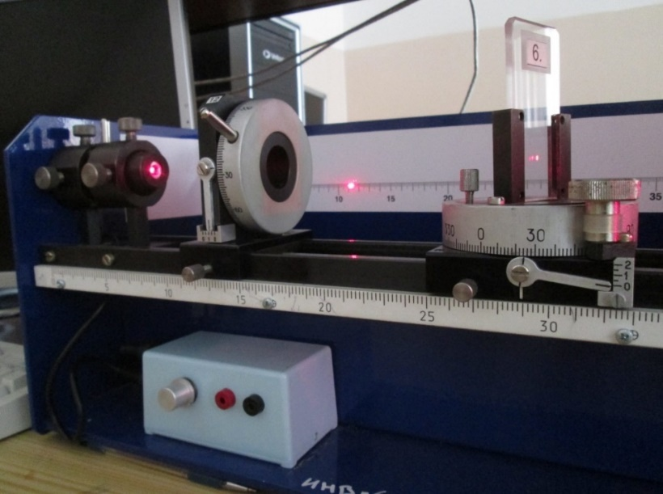

Рис. 1. Внешний вид установки ЛКО-5

Оптическая схема установки приведена на рис. 2.

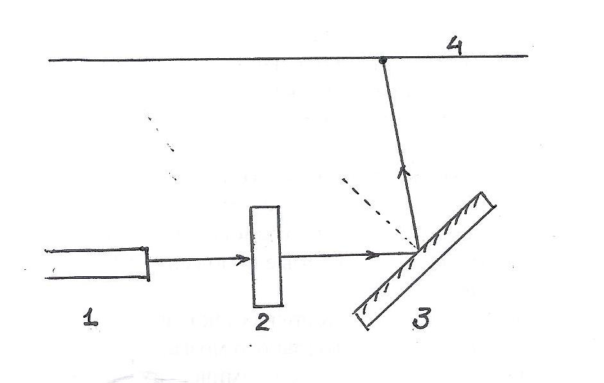

Рис. 2. Схема установки по измерению угла Брюстера: 1 – лазер; 2 – поляризатор, 3 – диэлектрическая пластинка; 4 – экран

#### **Методика эксперимента**

При наклонном падении поляризованного света на поверхность раздела двух диэлектрика коэффициент отражения  волн с поляризацией в плоскости падения отличается от коэффициента отражения волн с поляризацией перпендикулярной плоскости падения. На рис. 8 условно обозначены стрелками – колебания вектора  в плоскости падения, точками – перпендикулярно плоскости падения.

На рис. 3 приведены графики зависимостей коэффициентов отражения волн с различной поляризацией от угла падения. Существует угол падения, называемый углом Брюстера , при котором , т. е. волна с поляризацией в плоскости падения вообще не отражается. Это случается, когда отраженный и преломлённый лучи ортогональны. Рассматривая отражённую волну как результат излучения дипольных моментов атомов диэлектрика, колеблющихся под действием электрического поля прошедшей (преломлённой) волны и учитывая, что в направлении своих колебаний диполи не излучают, мы можем объяснить отсутствие отраженной волны.

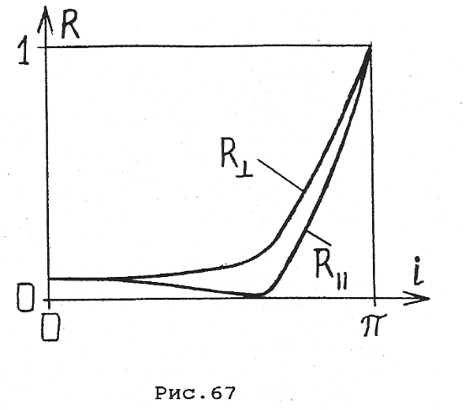

Рис. 3. Графики зависимостей коэффициентов отражения от угла падения для волн с поляризацией, перпендикулярной и параллельной плоскости падения

Из законов геометрической оптики следует:

, (1)

где  – показатель преломления диэлектрика. При этом прошедший свет будет частично поляризован, а отраженный свет будет частично поляризован, если , и полностью поляризован, если . Измерив экспериментально угол Брюстера, можно рассчитать по формуле (1) показатель преломления диэлектрика.

**Порядок выполнения работы**

Лабораторная работа выполняется на модульном учебном комплексе ЛКО-5. Перед началом работы необходимо ознакомиться с описанием комплекса, инструкцией по его эксплуатации и технике безопасности (**Приложение 12**).

**Задание 1**

1. Удалите с излучателя линзу-насадку (объект 42), если она установлена.

2. Установите на оптическую скамью сразу после излучателя поляризатор (модуль 12).

3. За поляризатором на оптическую скамью установите пластмассовую пластину (объект 6) в поворотном столе (модуль 13) перпендикулярно оптической оси.

4. Включите лазерный источник.

5. Поворачивая стол, наблюдайте визуально за поведением интенсивности отраженного от пластинки лазерного пучка на фронтальном экране. Если не наблюдается выраженного минимума интенсивности отражённого луча, подберите с помощью поляризатора (модуль 12) такую поляризацию излучения, чтобы в падающем на пластинку излучении вектор  колебался в плоскости падения. В нашем случае это горизонтальная плоскость. Направление  совпадает с направлением рукоятки поворота поляризатора (объект 12).

6. Зафиксируйте угловое положение стола, отвечающее минимуму отражения, подстройте поляризацию падающего света и ещё раз уточните положение минимума. Запишите значение угла  по шкале поворотного стола.

7. Определите положение нормали к пластинке, для этого пустите отражённый луч навстречу падающему лучу и запишите значение угла.

8. Найдите угол Брюстера по формуле

.

9. По формуле (1) рассчитайте показатель преломления пластины .

10. Оцените погрешность и запишите результат в виде

.

**Задание 2**

1. Установите вместо пластмассовой пластины (объект 6) последовательно объекты 4, 5, 7, 8 или 9 (не менее трёх по указанию преподавателя).

2. Используя методику задания 1, измерьте угол Брюстера для выбранных объектов.

### **Контрольные вопросы**

1. Что такое естественный свет? Как колеблется электрический вектор естественного света?
2. Что такое поляризованный свет? Какие существуют виды поляризации?
3. Как изменяются интенсивности естественного и поляризованного света при прохождении через идеальный поляризатор? Закон Малюса.
4. Поляризация при отражении света от диэлектрика. Закон Брюстера. Стопа Столетова.
5. Двойное лучепреломление. Свойства обыкновенного и необыкновенного лучей.
6. Прохождение плоскополяризованного света через одноосную кристаллическую пластинку. Оптическая разность хода и разность фаз обыкновенного и необыкновенного лучей на выходе из кристалла.
7. Какие существуют способы получения поляризованного света?
8. Как объяснить механизм вращения плоскости поляризации оптически активными веществами?
9. Какие существуют методы измерения угла поворота плоскости поляризации световой волны оптически активной средой?
10. В чем заключается физический смысл абсолютного показателя преломления среды?
11. Что такое относительный показатель преломления?
12. При каком условии наблюдается полное отражение?
13. Сформулируйте закон прямолинейного распространения света.
14. Сформулируйте закон отражения света.
15. Сформулируйте закон преломления света

**ЛАБОРАТОРНАЯ РАБОТА№ 3.17 П (3-4 П)**

**ИЗУЧЕНИЕ ПОЛЯРИЗАЦИИ СВЕТА**

**Цели работы**: изучение явления поляризации света, экспериментальная проверка закона Брюстера и закона Малюса.

**Приборы и принадлежности**: модульный учебный комплекс МУК- О.

Перед началом работы необходимо ознакомиться с теорией эффекта Брюстера и с описанием комплекса **(Приложение 4**).

Лабораторная работа выполняется на модульном учебном комплексе МУК-О (рис. 1).

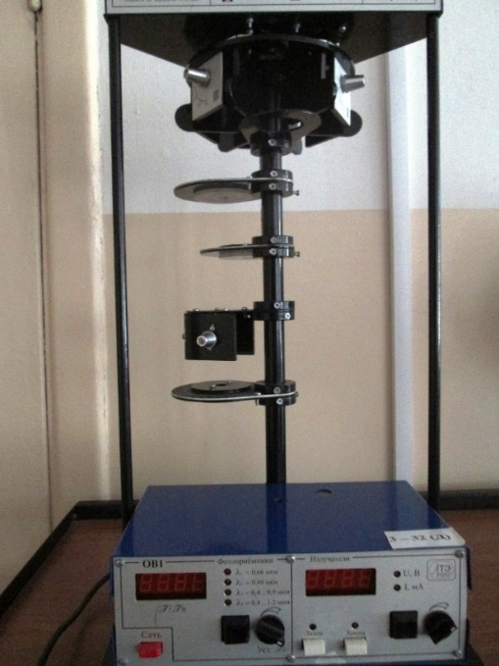

Рис. 1. Внешний вид комплекса МУК- О

Оптические схемы для заданий 1, 2 и 3 приведены на рис. 2.

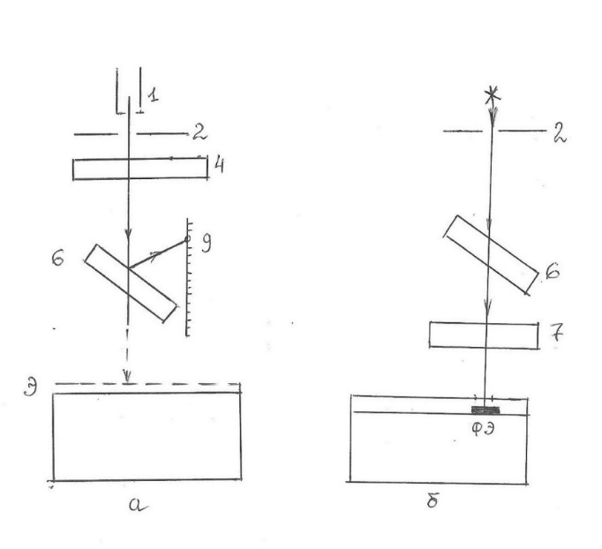

Рис. 2. Оптические схемы к заданиям: а – к заданию 1; б – к заданиям 2, 3

**Порядок выполнения работы**

**Задание 1**

**Определение угла Брюстера для стекла**

1. Установите турель 2 так, чтобы луч света от лазера 1 проходил через свободное отверстие, предусмотренное в этой турели.

2. Установите экран наблюдения – лист белой бумаги на верхней крышке электронного блока 5, подключите комплекс к сети и включите его.

3. Включите лазерный источник света, строго соблюдая порядок включения и правила техники безопасности. Конструктивные особенности применяемого лазера таковы, что пучок света на его выходе не является строго плоско поляризованным, а имеет эллиптическую поляризацию, сильно вытянутую вдоль одной из осей эллипса.

4. Для превращения эллиптически поляризованного света в плоско поляризованный введите по ходу пучка света поляризатор 4. Вращая поляризатор 4, визуально добейтесь максимальной интенсивности света на экране.

5. Установите по ходу луча турель 6 со стеклянной пластинкой и матовой вертикальной шкалой 9.

6. Поворачивая стеклянную пластинку в турели 6 вокруг горизонтальной оси с помощью расположенных на её оси ручек, и, наблюдая за изменением интенсивности света на вертикальном матовом экране, установите стеклянную пластинку под углом Брюстера. При угле падения, равном углу Брюстера, отражённый луч будет или отсутствовать, или его интенсивность будет минимальной в случае не стопроцентной линейной поляризации света в плоскости падения.

7. Подкорректируйте поляризацию луча поляризатором 4 и уточните положение стеклянной пластинки под углом Брюстера.

8. Определите по шкале численное значение полученного угла .

9. Отключите лазерный источник (время работы лазерного источника не должно превышать 15 минут, чтобы избежать перегрева).

10. Вычислите показатель преломления стекла, из которого изготовлена пластинка, пользуясь измеренным значением угла Брюстера и законом Брюстера

,

где  – показатель преломления воздуха,  – показатель преломления стекла.

11. Оцените погрешность и запишите результат в виде

.

**Задание 2**

**Определение степени поляризации преломлённого белого света**

1. Поверните турель 2 вправо на одно положение так, чтобы свободное отверстие турели установилось напротив окна фотоприёмника белого света. Удалите с оптической оси все установленные ранее объекты.

2. Включите лампу накаливания кнопкой на электронном блоке.

3. Кнопкой переключения фотоприемников включите фотоприёмник белого света с рабочим диапазоном  мкм и уберите с верхней крышки электронного блока экран наблюдения.

4. Ручкой регулировки источника питания лампы накаливания установите оптимальную для наблюдения интенсивность белого света.

5. Регулируя чувствительность фотоприёмника ручкой установки «» и ручкой управления напряжением питания электролампы белого источника добейтесь максимальных показаний фотоприёмника по цифровому индикатору интенсивности излучения. При этом важно не допускать «зашкаливания» фотоприёмника, когда на индикаторе гаснут все цифры, кроме единицы.

6. Установите на оптическую ось турель 6, не меняя положение стеклянной пластинки, установленной ранее в первом задании под углом Брюстера.

7. Установите между турелью 6 со стеклянной пластинкой и окном фотоприемников турель с анализатором 7.

8. Поворачивая анализатор 7 вокруг оптической оси, установите визуально максимальную интенсивность на экране наблюдения (листе бумаги). Уберите лист бумаги.

9. Вращая анализатор 7, зафиксируйте и запишите максимальное  и минимальное  значения интенсивности света.

10. Отключите лампу накаливания кнопкой 25.

11. Вычислите степень поляризации частично поляризованного света, преломленного стеклянной пластинкой по формуле

.

**Задание 3**

**Изучение закона Малюса**

1. Удалите с оптической оси турель 6. Турель 2 поверните в центральное положение, соответствующее оптической оси лазерного источника. Установите на оптическую ось поляризатор 4 в положение  и анализатор 7.

2. Включите кнопкой 17лазерный источник света.

3. Кнопкой переключения фотоприемников 19 с индикаторами факта подключения 21 включите фотоприемник лазерного излучения с диапазоном длин волн . Убедитесь, что цифровой индикатор относительной интенсивности принимаемого излучения работает во всём диапазоне углов поворота анализатора 7 и отсутствует зашкаливание, когда на табло горит только одна единица.

4. Установите анализатор 7 в положение . Регулируя чувствительность фотоприёмника ручкой 18 установки «» и, в случае необходимости, поворотом поляризатора 4 добейтесь показания цифрового индикатора, максимально близкого к единице.

5. Снимите зависимость показаний фотоприёмника от угла поворота анализатора в интервале углов от  до  с шагом в десять градусов. Данные занесите в табл. 3.

**Таблица 3**

|  |  |  |  |  |  |  |  |  |  |  |
| --- | --- | --- | --- | --- | --- | --- | --- | --- | --- | --- |
|  |  |  |  |  |  |  |  |  |  |  |
|  |  |  |  |  |  |  |  |  |  |  |
|  |  |  |  |  |  |  |  |  |  |  |

1. Постройте на одном графике две зависимости: экспериментальную  и теоретическую , ожидаемую по закону Малюса. Сравните их и сделайте выводы.

### **Контрольные вопросы**

1. Нарисуйте оптические схемы опытов для наблюдения эффекта Брюстера, проверки закона Малюса и прохождения света через анизопропное вещество и дайте объяснение наблюдаемым эффектам.

2. Что такое естественный свет? Как колеблется электрический вектор естественного света?

3. Что такое поляризованный свет? Какие существуют виды поляризации?

4. Как изменяются интенсивности естественного и поляризованного света при прохождении через первый и второй идеальный поляризатор? Закон Малюса.

5. Поляризация при отражении света от диэлектрика. Закон Брюстера. Стопа Столетова.

6. Двойное лучепреломление. Свойства обыкновенного и необыкновенного лучей.

7. Прохождение плоскополяризованного света через одноосную кристаллическую пластинку. Оптическая разность хода и разность фаз обыкновенного и необыкновенного лучей на выходе из кристалла.

8. Какие существуют способы получения поляризованного света?

9. В каких единицах измеряется интенсивность света?

**ЛАБОРАТОРНАЯ РАБОТА № 3.18 К (3.7)**

**ОПРЕДЕЛЕНИЕ ПОСТОЯННОЙ СТЕФАНА - БОЛЬЦМАНА**

***Цель работы***: Изучение законов теплового излучения; Определение температуры спирали лампы; Определение постоянной Стефана - Больцмана.

***Оборудование*:** оптический пирометр, источник постоянного тока, вольтметр, реостат линейный, цифровой миллиамперметр, амперметр, реостат круговой.

Схема опыта.

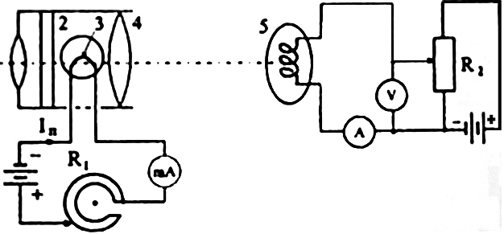

Рис. 1. Оптическая схема установки для исследования теплового излучения нагретого тела

Цифрами обозначены: 1 - окуляр пирометра; 2 - светофильтр; 3 - нить накала пирометра; 4 - объектив пирометра; 5 - исследуемая лампа.

**Краткая теория и методика измерений**

Перед началом работы необходимо ознакомиться с теорией теплового излучения, описанием оптического пирометра ЭОП-66 и инструкцией по его эксплуатации в **Приложении №14**

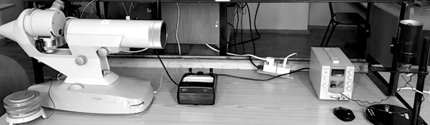

Рис.2. Схема лабораторной установки с оптическим пирометром ЭОП-66

При измерении температуры сильно нагретых или удаленных от наблюдателя тел невозможно использовать контактные методы. В этих случаях о температуре тел можно судить только по их излучению. Измерение температуры, основанное на анализе теплового излучения, называется оптической пирометрией. Различают три вида пирометров - радиационные, яркостные и цветовые. В радиационных пирометрах температура тела определяется по измерениям интегральной мощности теплового излучения; в яркостных - по спектральной плотности излучения на узком, строго определенном участке спектра; в цветовых - по значению длины волны, на которую приходится наибольшая мощность в спектре излучения тела.

* + - * 1. **Определение температуры исследуемого тела**

В работе измерение температуры тела производится при помощи оптического яркостного пирометра с исчезающей нитью накала. Принципиальная схема опыта приведена на рис. 1. С помощью объектива 4 изображение светящейся поверхности исследуемого тела (спирали накала лампы 5) совмещается с плоскостью нити накала фотометрической лампы 3. Нить и изображение тела рассматриваются через окуляр 1 и светофильтр 2, пропускающий красный свет с длиной волны . Регулируя ток накала фотометрической лампы с помощью реостата, можно добиться одинаковой яркости нити накала и поверхности исследуемого тела, при этом нить "исчезнет" на фоне раскаленного тела. Это означает, что спектральные излучательности нити накала фотометрической лампы и исследуемого тела одинаковы для света с длиной волны . Пирометр с исчезающей нитью градуирован по излучению черного тела. Ток накала фотометрической лампы связан с температурой черного тела градуировочным графиком. Температура, определенная по значению тока фотометрической лампы, называется яркостной температурой . Яркостная температура - температура черного тела, при которой его спектральная излучательность  равна спектральной излучательности исследуемого тела . Используя закон Кирхгофа , получим:

 (1)

Поглощательная способность нечерного тела  следовательно, соотношение (1) показывает, что яркостная температура тела всегда меньше его истинной температуры. Используя формулу Планка  и соотношение (1), получим:

  (2)

Для излучения с длиной волны  (длина волны пропускания используемого светофильтра) для достижимых температур накала



С учетом последнего после преобразований получим формулу для определения температуры исследуемого тела:

 (3)

где константа В определяется выражением:



Для вольфрамовой спирали (для в диапазоне  Подстановка данных дает значение константы: 

1. **Определение постоянной Стефана – Больцмана**

В работе в качестве исследуемого тела применяется вольфрамовая спираль накала электрической лампы. Потребляемая лампой электрическая мощность равна:

 (4)

где I - сила тока в лампе;

U - напряжение на лампе.

Приближенно считая вольфрамовую спираль серым телом, найдем мощность теплового излучения спирали:

 (5)

где S - площадь излучаемой поверхности спирали.

Считая, что потребляемая лампой электрическая мощность преобразуется в мощность теплового излучения , получим:

 (6)

**Порядок выполнения работы**

1. Проверьте электрическую схему установки, включите источник питания и измерительные приборы, руководствуясь прилагаемой инструкцией по работе с приборами.

2. Реостатом  установите необходимый накал спирали исследуемой лампы. Снимите отсчёт с приборов, измеряющих силу тока и напряжение в исследуемой лампе.

3. Перемещая объектив и окуляр пирометра относительно корпуса, добейтесь получения резких изображений нити накала фотометрической лампы пирометра и спирали исследуемой лампы. Ориентируя тубус пирометра, совместите изображения.

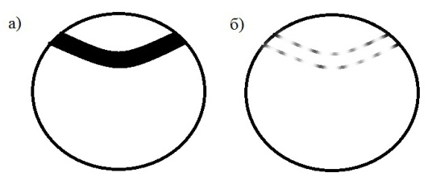

4. Регулируя силу тока в цепи пирометра, добейтесь слияния изображения нити накала пирометра с фоном исследуемого тела (в точках совмещения нити накала и исследуемой спирали они должны иметь одинаковые яркости). Снимите отсчет тока пирометра  и определите яркостную температуру по градуировочному графику , прилагаемому к пирометру.

5. По соотношению (3) определите температуру термодинамическую (истинную) температуру  спирали накала исследуемой лампы. По графику зависимости  определите  для данной температуры и по формуле (6) рассчитайте постоянную Стефана - Больцмана.

6. Изменяя 5–6 раз ток накала исследуемой лампы, проведите измерения по пунктам 2–5 предыдущего задания. Данные занесите в табл. 1.

7. Найдите среднее значение  и по формуле Стьюдента рассчитайте случайную погрешность . Оцените правильность выполненных измерений, сравнив полученный результат с табличным значением .

**Таблица 1**

|  |  |  |  |  |  |  |  |  |  |
| --- | --- | --- | --- | --- | --- | --- | --- | --- | --- |
| № |  |  |  |  |  |  |  |  |  |
|  |  |  |  |  |  |  |  |  |  |
|  |  |  |  |  |  |  |  |  |  |
|  |  |  |  |  |  |  |  |  |  |

**Контрольные вопросы:**

* 1. Что понимают под тепловым излучением?
  2. Спектральные и интегральные характеристики теплового излучения. Как они связаны между собой?
  3. Что понимают под черными и серыми телами?
  4. Закон Стефана - Больцмана для черного и серого тела.
  5. Как формулируется закон Кирхгофа? Как зависят излучательные и поглощательные свойства тел от степени их черноты?
  6. Распределение мощности по спектру излучения черного тела. Закон смещения Вина. Как можно объяснить изменение цвета свечением тела при его нагревании?
  7. Что такое оптическая пирометрия? Какие виды пирометров существуют?
  8. Что такое яркостная температура тела? Как по яркостной температуре можно определить истинную?

**ЛАБОРАТОРНАЯ РАБОТА № 3.19 – К (3.8 КМ)**

**МОДЕЛИРОВАНИЕ ФОТОЭФФЕКТА**

**Цель работы:** изучение внешнего фотоэффекта, определение постоянной Планка.

**Приборы и принадлежности:** компьютер с установленной программой.

**Методика измерений**

Перед началом работы ознакомьтесь с теорией фотоэффекта, настоящим описанием и программой modfot, моделирующей явление фотоэффекта на различных материалах.

**Порядок выполнения работы**

**Задание №1.**

**Измерение постоянной Планка.**

1. Включите компьютер используя личные логин и пароль.

2. Запустите с рабочего стола компьютера интернетовский файл modfot.

3. В открывшемся окне имитируется работа вакуумного фотоэлемента. Изменяя интенсивность падающего света, ускоряющее или задерживающее напряжение проверьте справедливость законов фотоэффекта: закона Столетова, зависимость кинетической энергии электронов от частоты света, существование красной границы.

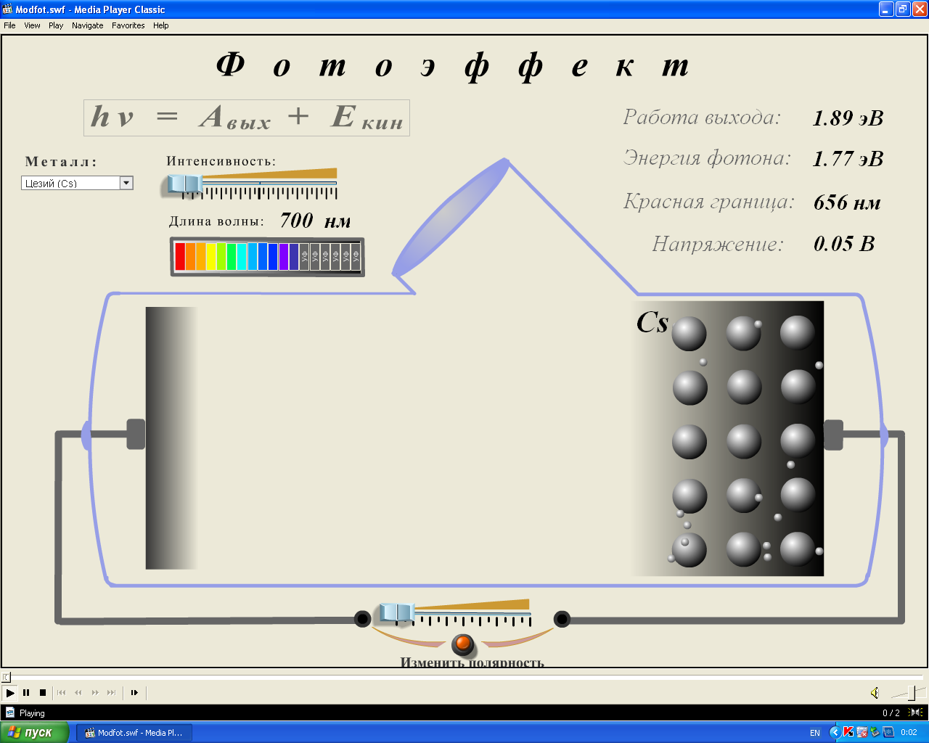

Рис.1 Работа вакуумного фотоэлемента

4. Для трёх разных металлов катода (металлы задает преподаватель) снимите зависимость запирающего напряжения от длины волны падающего света. Число значений длин волн должно быть не менее пяти. Данные занесите в таблицу.

**Таблица 1.**

|  |  |  |  |  |  |  |  |  |  |  |  |
| --- | --- | --- | --- | --- | --- | --- | --- | --- | --- | --- | --- |
| Металл 1 | | | | Металл 2 | | | | Металл 3 | | | |
| Цвет | ,  нм | 1015  Гц | В | Цвет | ,  нм | 1015  Гц | В | Цвет | ,  нм | 1015  Гц | В |
|  |  |  |  |  |  |  |  |  |  |  |  |
|  |  |  |  |  |  |  |  |  |  |  |  |
|  |  |  |  |  |  |  |  |  |  |  |  |
|  |  |  |  |  |  |  |  |  |  |  |  |
|  |  |  |  |  |  |  |  |  |  |  |  |

5. По данным таблицы постройте зависимости  для выбранных материалов катода и убедитесь в том, что зависимости линейные и прямые параллельны друг другу.

6. Экстраполируя прямые  на ось  и ось  определите граничную частоту  и работу выхода .

7. Сравните полученные значения с табличными.

**Задание №2**

**Определение постоянной Планка**

1. Постоянная Планка:

,

где  граничная частота. Используя полученные в задании 1 графики, рассчитайте , для нескольких значений  (не менее трёх), найдите среднее и рассчитайте погрешность по формуле Стьюдента.

2. Сравните полученное значение  табличным. Результат запишите в формате:



**Контрольные вопросы**

1. В чем принципиальное отличие внешнего фотоэлектрического эффекта от других механизмов освобождения электронов из твердых тел под действием электромагнитного излучения (образование электрон-позитронной пары, эффект Комптона)?

2. Что такое кванты света и каковы их основные характеристики?

3. В чём заключается явление внешнего фотоэффекта? Сформулируйте основные законы фотоэффекта.

4 Чем определяется числовое значение граничной частоты или красной границы фотоэффекта?

5. Нарисуйте типичные вольтамперные зависимости вакуумного фотоэлемента при неизменной частоте и при неизменном световом потоке.

5. Чем объясняется то, что спад силы фототока с возрастанием тормозящего поля не наблюдается резким?

**ЛАБОРАТОРНАЯ РАБОТА № 3.20 К (3.15)**

**ОПРЕДЕЛНИЕ ПОСТОЯННОЙ ПЛАНКА**

**Цель работы:** Изучение законов внешнего фотоэффекта, определение красной границы фотоэффекта, работы выхода электрона и постоянной Планка.

**Приборы и принадлежности:** зеркальный монохроматор SPM-2, вакуумный фотоэлемент ЦЗ-3, 2 универсальных блока питания, источник света; наноамперметр (вольтметр В7-27)

**Краткая теория и методика измерений**

Электроны, вылетающие из фотокатода фотоэлемента под действием падающего света, обладают кинетической энергией и, достигая анода, создают во внешней замкнутой цепи ток.

Если в этот момент между анодом и катодом создать электрическое поле, которое тормозит фотоэлектроны, то ток будет уменьшаться. Такое тормозящее поле создается путем прикладывания к аноду отрицательного напряжения, и этот *метод задерживающего потенциала* обычно используется для измерения максимальной кинетической энергии фотоэлектронов.

Действительно, при увеличении абсолютного значения отрицательного потенциала на аноде  ток фотоэлектронов падает и при некотором значении  (потенциал запирания) даже самые быстрые фотоэлектроны не смогут достигнуть анода, и ток в цепи прекращается. Таким образом, оказывается, что максимальная кинетическая энергия фотоэлектронов  (1) связана с потенциалом запирания  таким соотношением:

 (2)

Для экспериментальной проверки закона Эйнштейна в лабораторной работе измеряется зависимость электронного тока фотоэлемента от величины отрицательного задерживающего потенциала  на аноде. Полученная в эксперименте зависимость фототока от задерживающего потенциала, как правило, представляет собой кривую, плавно подходящую к оси абсцисс (рис. 2). Это обусловлено разбросом вылетающих из фотокатода электронов по скоростям, что в значительной степени затрудняет получение точного значения запирающего потенциала 

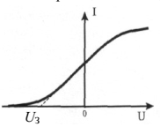 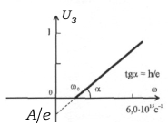

|  |  |
| --- | --- |
| Рис. 1. Вольтамперная характеристика  фотоэлемента | Рис. 2. Зависимость потенциала запирания  от частоты излучения. |

Для определения потенциала запирания  предлагается подход, заключающийся в экстраполяции линейного участка вольтамперной характеристики до пересечения с осью абсцисс, как это показано штриховой линией на рис. 1.

Из выражений (1) и (2) следует, что запирающий потенциал  находится в прямой пропорциональной зависимости от частоты света , падающего на фотоэлемент:

 или  (3)

Таким образом, построив вольтамперную характеристику фотоэлемента при различных длинах волн падающего излучения и определив по ним потенциал запирания , можно убедиться в линейном характер зависимости . Тангенс угла наклона линейной зависимости  к оси частот даёт оценку постоянной Планка . Пересечение этой прямой с осью частот даёт значение граничной частоты , а отрезок, отсекаемый на оси , определяет работу выхода электронов  из данного материала (рис. 3).

**Влияние контактной разности потенциалов**

Задерживающая разность потенциалов позволяет задержать фотоэлектроны, вылетающие из катода с максимальной кинетической энергией , что и приводит к прекращению фототока. Если бы катод и анод фотоэлемента были изготовлены из одного и того же металла, то контактная разность потенциалов отсутствовала бы, и определение задерживающей разности потенциалов сводилось бы просто к измерению внешнего задерживающего напряжения, т. е. показаниям вольтметра  (рис. 4).

Действительно, при  все фотоэлектроны вне зависимости от начальной скорости достигали бы анода, и мы уже имели бы ток насыщения.

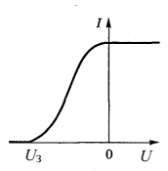 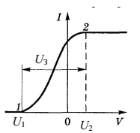

Рис. 3 Рис. 4.

Определение задерживающей разности потенциалов усложняется, если катод и анод изготовлены из разных металлов (что обычно и бывает). В этом случае начинает играть заметную роль контактная разность потенциалов. Если она есть и, например, такова, что тормозит вылетающие из катода фотоэлектроны, то приходится прикладывать внешнее напряжение  (измеряемое вольтметром). И если это напряжение таково, что компенсирует тормозящую контактную разность потенциалов, то начало горизонтального участка (тока насыщения) — точка 2 на рис. 4 — сдвинется вправо, в сторону положительных значений показания вольтметра .

Таким образом, задерживающая разность потенциалов  будет равна (по модулю) сумме

 (4)

как показано на рис. 4, где . Заметим, что, вообще говоря,  есть величина алгебраическая, она может иметь любой знак или равняться нулю.

Если контактная разность потенциалов не тормозит, а ускоряет фотоэлектроны, т.е. имеет противоположный знак, то характеристика фотоэлемента вместе с точкой 2 сместится влево. При этом выражение (1.4), для  остается прежним, только в нём оба показания вольтметра  и  могут оказаться отрицательными, но их разность по-прежнему будет положительной и равной .

Итак, определив , мы тем самым находим максимальную кинетическую энергию фотоэлектронов –  в формуле Эйнштейна:



Отметим, что положение точки 2 на рис. 4, т. е. показание вольтметра , зависит только от контактной разности потенциалов, положение же точки 1, т. е. показание  вольтметра — от частоты  падающего света. Значит, и задерживающая разность потенциалов  тоже зависит от .

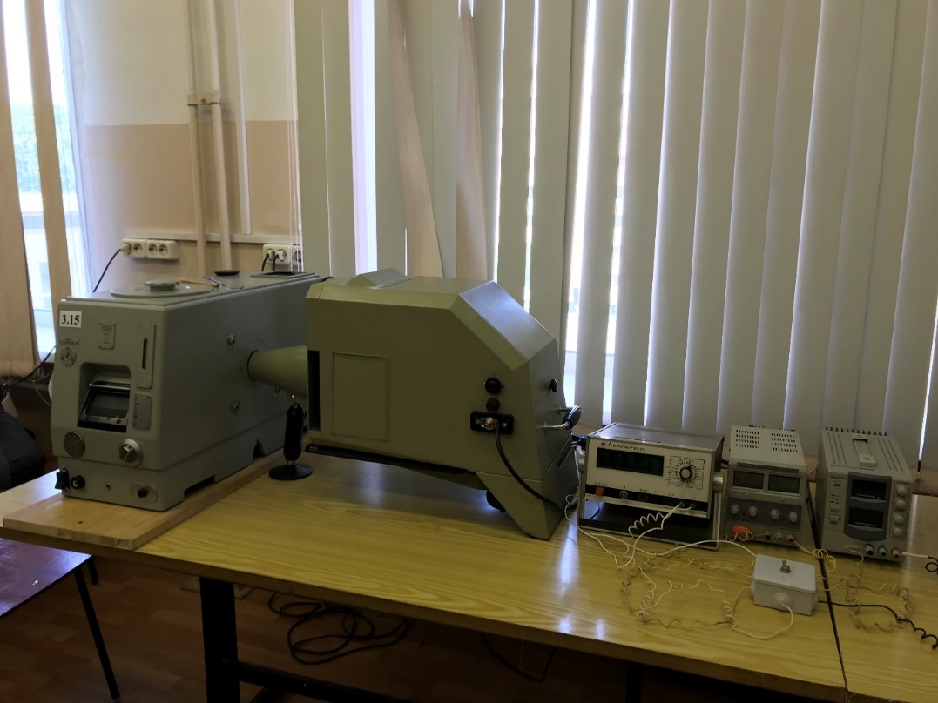

Рис. 5. Принципиальная схема экспериментальной установки: зеркальный монохроматор SPM-2; фотоэлемент СЦ-3; фотоэлемент ЦЗ-3, 2 универсальных блока питания, источник света; наноамперметр (вольтметр В7-27)

Световой поток от источника поступает на входную щель монохроматора, который выделяет из него световой поток с узким спектральным интервалом. Полученное таким образом излучение падает на катод фотоэлемента, который соединён с измерительной схемой, в которую входят измерители тока и напряжения, переключатель блоков питания и блок питания.

В качестве источника света в работе используется в зависимости от задачи либо лампа накаливания, либо газоразрядная ртутная лампа. Поворачивая призму монохроматора путем вращения барабана, можно направлять на выходную щель излучение того или иного участка спектра источника света.

В данной работе используется вакуумный фотоэлемент с сурьмяноцезиевым катодом, разработанным в 1936 г. Это химическое соединение Сs3Sb, обладающее отчетливо выраженными полупроводниковыми свойствами. Небольшое наличие вакансий цезия в решетке сообщает полупроводнику дырочный тип электропроводности. Ширина запрещённой зоны  равна примерно 1,6 эВ, а энергия электронного сродства  составляет - 0,2-0,4 эВ. Некоторое снижение электронного сродства достигается слабым окислением поверхности фотокатода (сенсибилизация). В результате сенсибилизации красная граница фотоэффекта  = 620-700 нм и смещается до значения  = 750 нм. Благоприятное соотношение между величинами  и , а именно , обеспечивает отсутствие энергетических потерь фотоэлектронов на ударную ионизацию. Это обусловливает сравнительно большую глубину выхода электронов - (1 - 2)·10-6 см, определяемую лишь взаимодействием электронов с фононами и рассеянием энергии на дефектах кристаллической решетки. В максимуме спектральной характеристики (при  = 420 - 450 нм) квантовый выход фотоэмиссии достигает величины 0,25 электрон/фотон.

**Порядок выполнения работы**

**Задание №1**

**Регистрация вольтамперных характеристик фотоэлемента**

**в режиме ускоряющего потенциала.**

Измерения вольтамперных характеристик фотоэлемента следует провести для трех различных участков спектра видимого излучения, используя или лампу накаливания, или ртутную лампу. В случае ртутной лампы обеспечивается сравнительно хорошая монохроматичность излучения (ширина линии  ≈ 10 Å), но дуговой разряд в этой лампе не стабилен во времени, что затрудняет проведение измерений. В случае лампы накаливания обеспечивается высокая стабильность интенсивности излучения, но для нее характерна большая ширина спектра излучения, поступающего на фотоэлемент. При использовании ртутной лампы в качестве реперных точек следует использовать спектральные линии со следующими длинами волн:

|  |  |
| --- | --- |
| Цвет линии | , нм |
| ярко-красная | 623,44 |
| жёлтый дублет | 579,06  576,96 |
| ярко-зелёная | 546,07 |
| тёмно-зелёная | 491,60 |
| ярко-синяя | 435,83 |
| ярко фиолетовая | 404,66 |

1. Перед началом работы ознакомиться с описаниями используемых приборов и инструкцией по их эксплуатации: наноамперметра, 2 универсальных блока питания.

2. Установите переключатель блоков питания в разомкнутое положение.

3. Включите блоки питания и измерительные приборы тумблерами «Сеть» для не менее чем трёх минутного прогрева.

4. Проверьте установку режимов работы наноамперметра..

Должно быть установлено:

Режим работы – измерение постоянного тока

Диапазон измерения – 10000 нА

5. После не менее чем трёхминутного прогрева наноамперметр проверьте установку его нуля при нулевом напряжении на фотоэлементе и закрытой задвижке фотокатода фотоэлемента. Для этого:

а) выключить блоки питания.

б) закрыть фотокатод фотоэлемента;

6. Включить лампу накаливания. **Внимание! Первое включение лампы накаливания выполняет лаборант или преподаватель! Самостоятельное включение категорически запрещено!**

Перед включением лампы накаливания включите вентилятор охлаждения лампы.

**Внимание!** Выключение лампы накаливания производится в обратном порядке. Выключить вентилятор можно только после пятиминутного охлаждения лампы накаливания.

7. Включите тумблер «Сеть» на панели монохроматора SPM-2. Вращая рифлёную ручку 27 (см. описание монохроматора SPM-2 в **Приложении 7**) установите по шкале монохроматора длину волны, соответствующую зеленой части спектра  = 540÷490 нм.

8. Подключите лабораторный источник питания. Перевести тумблер в положение ускоряющего напряжения.

9. На дисплее установите максимальное ускоряющее напряжение (примерно 20÷25,5 В) и подберите интенсивность светового потока изменением ширины входной и выходной щелей монохроматора SPM-2 так, чтобы лабораторный блок питания показывал не более 10000 нА. Эта операция исключает возможность «зашкаливания» комбинированного прибора лабораторного блока.

10. На цифровой панели лабораторного блока установите минимальное напряжение 1В и внимательно снимите усреднённое показание наноамперметра.

11. Затем сделайте отсчёты значений тока, увеличивая ускоряющее напряжение через 1 В до 9 В и далее при 10, 15, 20, 25 вольтах. Данные занести в таблицу 1. Такие же измерения проведите для желтой части спектра ( = 570÷480 нм.) и фиолетовой ( = 400 ÷ 450 нм), либо синей ( = 430÷440 нм).

Конкретные значения длин волн задаются преподавателем. По результатам измерений постройте графики зависимости тока от напряжения для трех длин волн (три кривые на одном графике).

**Таблица 1**

|  |  |  |  |  |  |  |  |  |  |  |  |
| --- | --- | --- | --- | --- | --- | --- | --- | --- | --- | --- | --- |
|  | ,  В | 1 | 2 | 3 | …... | 9 | 10 | 15 | 20 | …… | 40 |
| , мкм. | ,  нА |  |  |  |  |  |  |  |  |  |  |
| , мкм. | ,  нА |  |  |  |  |  |  |  |  |  |  |
| , мкм. | ,  нА |  |  |  |  |  |  |  |  |  |  |

12. Экстраполируя прямолинейный участок вольтамперных характеристик, определите напряжение  (рис. 4) для используемых длин волн.

13. Определите напряжение , при котором достигается насыщение фототока (начало прямолинейного участка кривой параллельного оси напряжения).

14. Определите запирающее напряжение по формуле . Данные занесите в таблицу 2.

15. Рассчитайте постоянную Планка. Постоянная Планка определяется по результатам двух измерений запирающего напряжения



**Задание №2.**

**Определение работы выхода катода и красной границы фотоэффекта методом запирающего потенциала. Оценка постоянной Планка.**

Определение работы выхода катода и красной границы фотоэффекта выполняется по графической зависимости запирающего напряжения от частоты света. Для построения графика зависимости величины запирающего потенциала от частоты  (или длины волны) необходимо:

1. Выполнить последовательно пункты 1÷7 по заданию № 1

2. Перевести тумблер в положение запирающего напряжения.

3. Открыть задвижку фотоэлемент и, вращая рифлёную ручку 28 монохроматора SPM-2, установить длину волны излучения в ультрафиолетовой части спектра (0,400÷0,450 мкм). При этом наноамперметр должен показывать ток в интервале 20÷60 нА

4. Изменяя задерживающий потенциал  на аноде фотоэлемента набором напряжения на цифровой панели лабораторного блока, начиная с минимального значения 0,1В, ступеньками через 0,1 В добиться нулевого значения тока.

5. Зафиксируйте величину запирающего напряжения , и занести его значение в таблицу. Измерения выполните не менее трёх раз для установленной длины волны. Определите среднее значение запирающего потенциала для данной длины волны.

6. Выполните измерение запирающего напряжения для не менее чем пяти значений длин волн; в синей, зелёной, жёлтой, оранжевой и красной областях спектра. Результаты занесите в таблицу.

7. Постройте график зависимости - запирающего напряжения от частоты света.

**Таблица 2**

|  |  |  |  |  |  |
| --- | --- | --- | --- | --- | --- |
|  | , мкм. | , В. | | | , с-1 |
| 1 |  |  | , В. |  |  |
| 1 |  |  |
| 2 |  |
| 3 |  |
| 2 |  |  | , В. |  |  |
| 1 |  |  |
| 2 |  |
| 3 |  |
| 3 |  |  | , В. |  |  |
| 1 |  |  |
| 2 |  |
| 3 |  |
| 4 |  |  | , В. |  |  |
| 1 |  |  |
| 2 |  |
| 3 |  |
| 5 |  |  | , В. |  |  |
| 1 |  |  |
| 2 |  |
| 3 |  |

8. Экстраполируя график , определите работу выхода  и граничную частоту . С целью проверки надежности полученных результатов определите постоянную Планка . и сравните её с табличным значением.

9. Оцените погрешности измерений работы выхода , граничной частоты , и постоянной Планка .

**Задание №3.**

**Прямое определение красной границы фотоэффекта.**

Вращая рифлёную ручку 28 монохроматора SPM-2, просканируйте весь спектр длин волн лампы накаливания, начиная с фиолетовой области. Регистрируя ток фотоэлемента, определите красную границу фотоэффекта, т. е. длину волны, начиная с которой фототок резко падает и принимает значения, близкие к нулю.

1. Перед началом измерений выполните пункты п. 1÷8 задания № 1. При выключенных блоках питания.

2. Плавно вращая рифлёную ручку 28 монохроматора SPM-2 начиная с ультрафиолетовой части спектра (= 0,400÷0,420мкм) до инфракрасной области (= 0,700÷0,800мкм) зафиксируйте не мене десяти значения длины волны и соответствующее ей значение фототока. Данные занесите в таблицу № 3.

**Таблица 3**

|  |  |  |  |  |  |  |  |  |  |
| --- | --- | --- | --- | --- | --- | --- | --- | --- | --- |
| ,  мкм. |  |  |  |  |  |  |  |  |  |
| , нА. |  |  |  |  |  |  |  |  |  |

3. Постройте график зависимости .

4. По графику  определите значение красной границы фотоэффекта. Полученную в этих опытах граничную частоту сравните с частотой, определённой ранее.

**Контрольные вопросы**

1. В чем принципиальное отличие внешнего фотоэлектрического эффекта от других механизмов освобождения электронов из твердых тел под действием электромагнитного излучения (образование электрон-позитронной пары, эффект Комптона)?

2. Что такое кванты света, и каковы их основные характеристики?

3. Как устроен вакуумный фотоэлемент, принципы работы фотоэлемента.

3. В чём заключается явление внешнего фотоэффекта? Сформулируйте основные законы фотоэффекта.

4 Чем определяется числовое значение граничной частоты или красной границы фотоэффекта?

5. Вольт-амперная характеристика вакуумного фотоэлемента; при каких условиях сила фототока достигает насышения?

6. Что такое задерживающее напряжение, как определяют *U*з экспериментально?

**ЛАБОРАТОРНАЯ РАБОТА № 3.21 К (3.9)**

**ПРОВЕРКА ЗАКОНА СТОЛЕТОВА**

**Цель работы:** Изучение внешнего фотоэффекта, проверка закона Столетова.

**Оборудование:** оптическая скамья, вакуумный фотоэлемент ЦЗ-3, источник света; блоки питания постоянного тока, измеритель тока.

**Методика измерений**

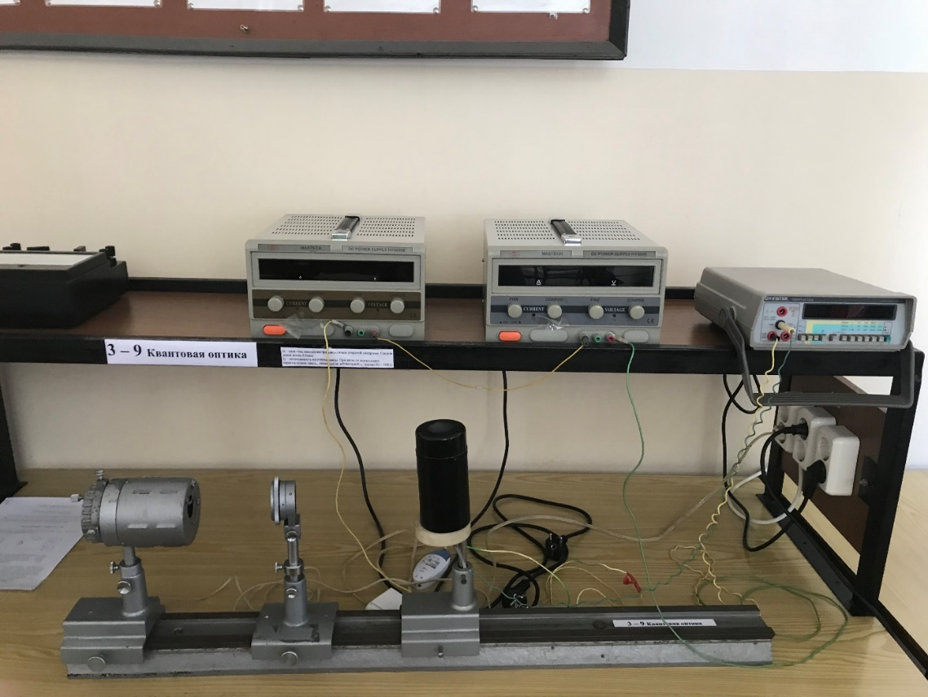

Рис.1. Лабораторная установка

Принципиальная схема установки приведена на рис. 2.

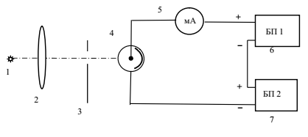

Рис. 2. Принципиальная схема экспериментальной установки: 1 - источник света; 2 - конденсорная линза; 3 – сменная аппертурная диафрагма; 4 - фотоэлемент СЦ-3; 5 - измеритель тока - прибор комбинированный; 6 и 7– блоки питания с измерителями напряжения.

Световой поток от источника 1 с помощью конденсора 2 формируется в параллельный световой пучок диаметром примерно равным или большим диаметра катода фотоэлемента. Сменная аппертурная диафрагма вырезает из него пучки диаметром 3мм, 6,2 мм и 10 мм, которые попадают на катод фотоэлемента. Фотоэлемент соединён с измерительной схемой, в которую входят измерители тока 5 и блоки питания 6 и 7 с измерителями напряжения.

В качестве источника света в работе используется в зависимости от задачи либо лампа накаливания, либо газоразрядная ртутная лампа.

**Порядок выполнения работы**

1. Перед началом работы ознакомьтесь с описаниями используемых приборов и инструкцией по их эксплуатации

**Задание №1.**

**Измерение вольтамперных характеристик фотоэлемента в режиме ускоряющего потенциала.**

1. Установите регуляторы напряжения на обоих блоках питания в нулевое положение поворотом рукояток (voltage, coarse) до отказа влево.

2. Проверьте установку режимов работы комбинированного прибора.

Должно быть установлено:

Режим работы – измерение постоянного тока

Предел измерения – 2 мА

3. Включить блоки питания и измерительные приборы к сети и включить тумблер питания лампы.

4. Измерьте вольтамперные зависимости  для трёх положений аппертурной диафрагмы диаметром 3 мм; 6,2 мм и 10 мм в интервале напряжений от нуля до 100В. Напряжение, подаваемое на анод фотоэлемента равно сумме генерируемых напряжений первым и вторым источником питания . Данные занесите в таблицу.

**Таблица 1**

|  |  |  |  |  |  |  |  |  |  |  |
| --- | --- | --- | --- | --- | --- | --- | --- | --- | --- | --- |
| , мм.  3 | В | 0 | 10 | 20 | 30 | …. | …. | 80 | 90 | 100 |
| , мА |  |  |  |  |  |  |  |  |  |
| , мм.  6,2 | , В |  |  |  |  |  |  |  |  |  |
| , мА |  |  |  |  |  |  |  |  |  |
| , мм.  10 | , В |  |  |  |  |  |  |  |  |  |
| , мА |  |  |  |  |  |  |  |  |  |

5. По данным таблицы построите вольтамперные зависимости .

6. По графикам определите токи насыщения , рассчитайте отношения токов насыщении  и  и сравните их с отношениями площадей отверстий диафрагм  и . Сделайте выводы.

**Задание №2.**

1. Из формулы  оцените квантовый выход фотоэлектронов α в этом эксперименте в режиме насыщения. При расчетах полагать, что мощность лампы накаливания 500 Вт, на излучение в оптическом диапазоне идёт 0,3% мощности. Средняя длина волны света = 0,6 мкм

**Контрольные вопросы**

1. В чем принципиальное отличие внешнего фотоэлектрического эффекта от других механизмов освобождения электронов из твердых тел под действием электромагнитного излучения (образование электрон-позитронной пары, эффект Комптона)?

2. Что такое кванты света, и каковы их основные характеристики?

3. В чём заключается явление внешнего фотоэффекта? Сформулируйте основные законы фотоэффекта.

4 Чем определяется числовое значение граничной частоты или красной границы фотоэффекта?

5. Чем объясняется то, что спад силы фототока с возрастанием тормозящего поля не наблюдается резким?

**ЛАБОРАТОРНАЯ РАБОТА № 3.22 К (3.20)**

**МОДЕЛИРОВАНИЕ СПЕКТРА АТОМА ВОДОРОДА**

**Цель работы**: Изучение спектра атома водорода, расчёт постоянной Ридберга.

**Оборудование и приборы**: компьютер, программа «Спектр Бор».

**Методика эксперимента**

Работа выполняется на компьютере с использование программы «Спектр Бор» (Рис.1.), которая моделирует движение электрона в атоме водорода. Теоретической основой этой программы является полуклассическая теория атома водорода Бора (см. раздел 1)

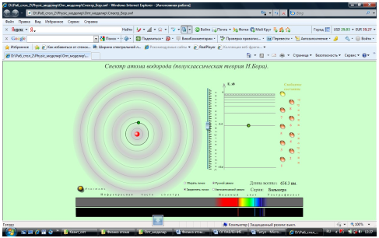

Рис.1.

**Порядок выполнения работы**

**Задание 1.**

1. Запустите программу «Спектр Бора». Включите кнопки «Ручной режим» и «Закреплять линии».

2. Сдвигая кнопку «Энергию возбуждения» переведите электрон атома на восьмую разрешённую орбиту.

3. Нажмите на кнопку 2 «Уровни энергии» и зафиксируйте появление линии излучения в спектре при этом переходе 8→2.

4. Занесите в таблицу номера уровней перехода, название серии и длину волны фотона излучённого при этом переходе.

5. Далее последовательно переводя электрон на седьмую, шестую, пятую и т.д. орбиты зафиксируйте номера уровней энергии, длины волн и их цвет при переходе электрона с этих уровней на вторую разрешённую орбиту. Все данные занесите в таблицу.

**Таблица 1.**

|  |  |  |
| --- | --- | --- |
| Название серии: | | |
| Номера переходов | Длина волны , нм | Цвет линии |
| 8→2 |  |  |
| 7→2 |  |  |
| 6→2 |  |  |
| 5→2 |  |  |
| 4→2 |  |  |
| 3→2 |  |  |

6. По формуле (4.5) рассчитайте постоянную Ридберга для каждой длины волны излучения, найдите среднее значение, рассчитайте погрешность и сравните полученное значение с табличным значением.

**Задание №2.**

1. Использую формулы (4.3) для радиуса разрешённых орбит рассчитайте радиусы первой и, например, восьмой орбиты (по указанию преподавателя).

2. Рассчитайте скорость движения электрона на этих орбитах.

**Контрольные вопросы**

1. Постулаты Бора, схема уровней энергии атома. Переходы с излучением и поглощением.

2. Модель атома по Бору. Постулаты Бора.

3. Механизм излучения и поглощения фотонов атомами.

4. Что такое энергетический спектр атомов.

5. Нарисуйте атом водорода по представлениям Бора.

6. Что такое спектральная серия? Какие бывают спектральные серии? Как называется серия видимой области?

7. Сериальная формула.

8. В чем недостатки теории Бора.

9. В чем заключалось противоречие классической физики с экспериментальными фактами до создания теории Бора.

10. Почему теория называется полуклассической? Какие задачи она не решает?

11. Запишите формулу квантования радиуса орбиты энергии по Бору.